A termikus hulladékhasznosítás technológiai lépései és technikai megoldásai
Dr. Nagy Béla (2011)
Szent István Egyetem

Tárolás, előkészítés, adagolás
A hulladékot átvétele után tárolják. Az egyes hulladékok jellemző tárolási és mozgatási módjai:
- a szilárd hulladékot megfelelően kialakított bunkerben tárolják. Mozgatását és adagolását polipmarkolós híddaruval végzik;
- a nem szivattyúzható iszapot és nagy viszkozitású (a szakmai gyakorlatban pasztásnak nevezett) hulladékot megfelelően kialakított kazettás bunkerban tárolják. Mozgatását és adagolását serleges markolóval ellátott híddaruval végzik (a tárolótér szükségszerűen fűthető);
- a szivattyúzható iszapot és a nagy viszkozitású hulladékot fűthető, zárt tartályban tárolják, mozgatásukat és adagolásukat szivattyúval végzik;
- a folyékony hulladékot fűthető, zárt tartályban vagy hordóban tárolják. Mozgatását és adagolását speciális szivattyúkkal végzik.
A tárolóterek kapacitását az égetőmű óránkénti teljesítménye, az üzemidő és a hulladék térfogattömege határozza meg. Az üzembiztonság érdekében min. 3–5 napos feldolgozási teljesítménynek megfelelő hulladékmennyiség tárolását kell biztosítani. Magas-és mélybunkereket különböztetünk meg aszerint, hogy a bunker fenékszintje milyen mélyen helyezkedik el a külső terepszinthez képest. Gyakoribbak a magas bunkerek, amelyekbe a gépjárművek magasított ürítő térről (rámpáról) ürítenek. A bunkerek készülhetnek osztatlan és osztott (kazettás) belső térkialakítással (42. ábra).
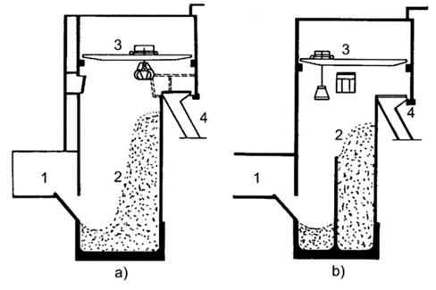
42. ábra. Bunkerkialakítások. a) osztatlan magas bunker; b) osztott magas bunker 1. Beürítő tér; 2. bunkertér; 3. daru markolóval; 4. adagológarat
A bunkerek az ürítéskor keletkező por, valamint a tárolási bűzös gázok kiáramlásának megakadályozása céljából enyhe szívás alatt állnak. Az esetleges bunkertüzek gyors elfojtása érdekében a tárolótereket hatékony félautomata tűzoltó berendezésekkel szerelik fel. A bunkereken belül a hulladékot többnyire polipmarkolós vagy serleges híddarukkal mozgatják, keverik és adagolják a tűztérbe.
Különösen kisebb berendezésekhez speciális képzésű acéllemezes szállítóhevederek is alkalmazhatók. Általában az adagolás egyenletessége lényegesen kihat az égésfolyamat minőségére, a tűztér közel állandó hőterhelésére, ezért a kezelőszemélyzet szakértelme, figyelme különösen fontos a jó minőségű üzemelés szempontjából. A kevert, homogenizált hulladékokat a daru az adagológaratba táplálja. Az adagológarat kettős zárrendszere megakadályozza a füstgáz és láng kicsapódását, ill. hamis levegőnek az égéstérbe kerülését. A garatokat általában vízzel hűtik és izotópos szintjelzővel látják el. A garatból a hulladék gravitációsan csúszik az adagolóberendezésbe. Az adagolók folyamatosan juttatják a hulladékot a mindenkori tüzeléstechnikai és terhelési viszonyoknak megfelelő mennyiségben és ütemben a tűztérbe.
A szilárd és nem szivattyúzható iszaphulladék általában különleges előkezelést nem igényel kivéve, ha a kemence szerkezeti megoldásai miatt méretcsökkenés szükséges, pl. aprítással. A folyékony és szivattyúzható iszaphulladékot fűtött, zárt tartályban, ill. hordóban tárolják. A hulladék a konzisztencia, a fűtőérték és a jellemző kémiai tulajdonságok (összeférhetőség) figyelembevételével elkülönítetten vagy esetenként keverten tárolható. A tartályparkot és a hordós tárolókat a vegyi üzemek telepítésekor alkalmazott biztonsági és tűzvédelmi előírások figyelembevételével kell kialakítani. A költségek szempontjából előnyösebb a felszíni telepítés.
Különös figyelmet kell fordítani arra, hogy csőtörés, szelepszivárgás, túlfolyás stb. esetén a talaj ne szennyeződhessen. Gyakori megoldás a tartályok kármentesítési funkciót is teljesítő, vasbeton műtárgyon való telepítése. Az anyagok be-és kitárolását teljesen gépesítetten (szivattyúk, csővezetékek) végzik. Hordós tárolás esetén a hordókba esetleg bedermedt anyag kiolvasztását általában gőzfűtésű zárt kamrákban oldják meg. Az anyagmozgatást szivattyúk – szükség szerint inert gáz (nitrogén) felhasználásával – végzik.
A folyékony hulladék és iszap többnyire égetés előtti előkezelést igényel, amit a hulladék anyagi jellemzői és az égetőrendszer kialakítása határoz meg.
A legszükségesebb előkezelési módszerek: méregtelenítés és semlegesítés, ülepítés (dekantálás), víztartalom csökkentés, emulzióbontás, homogenizálás.
A folyékony hulladék és a szivattyúzható iszap tűztérbe adagolását arra alkalmas égetőfejekkel végzik. A forgóserleges égők, mivel kevésbé érzékenyek a szennyeződésekre és a folyadék viszkozitás ingadozására, továbbá széles teljesítmény tartományban szabályozhatók, folyékony hulladék (a legnagyobb szilárdanyag koncentráció 20% lehet) égetésére előnyösek. A szilárd részekkel is erősen szennyezett folyékony és iszaphulladék (a legnagyobb szilárdanyag-tartalom 70% lehet) égetésére főleg injektálásos égőfejeket használnak, amelyben gőzzel, levegővel porlasztják a folyadékot. Ezek lehetnek belső és külső keverőterű, valamint szónikus megoldásúak, kis-és nagynyomásúak. A folyékony hulladék a tároló edényzetből kiürítéssel közvetlenül is adagolható a tűztérbe, ha erre a kemence szerkezeti kialakítása és hőviszonyai lehetőséget adnak.
Tüzelő berendezések
A hulladékégetők legfontosabb része a tüzelőberendezés. A tüzelőberendezések két fő csoportját:
- a rostélytüzelésű és
- a rostély nélküli hulladékégető berendezések alkotják.
A rostélytüzelésű berendezéseket főleg települési szilárd és termelési szilárd hulladék és bizonyos korlátozásokkal iszap halmazállapotú termelési hulladék égetésére alkalmazzák.
A rostély nélküli hulladékégetők főleg folyékony és pasztás hulladék, valamint iszap égetésére használatosak, azonban némelyik megoldás szilárd hulladék kezelésére is megfelelő.
A rostélytüzelésű berendezések
A legáltalánosabban használt rostélytípusok: hengerrostély (VKW-Babcock), visszatoló rostély (Martin), előtoló lengőrostély (Steinmüller), ellenáramú előtoló rostély (K + K Ofenbau).
További ritkábban használatos rostélytípusok: fölétoló rostély, kosárrostély, forgórostély. A rostélyok átlagos termikus terhelhetősége 2000–4000 MJ/(m2 × h). A 43. ábrán néhány rostélytípus kialakítása látható. A rostélyok egyrészt biztosítják a hulladék állandó keverését, mozgatását, másrészt az égéságy megfelelő levegőztetését teszik lehetővé.
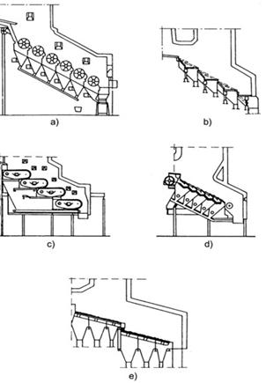
43. ábra. A hulladékégetők leggyakoribb rostélytípusai. a) hengerrostély; b) lengőrostély; c) lépcsős vándorrostély; d) visszatoló rostély; e) lépcsős előtoló rostély
A rostélyoknál lehetővé kell tenni:
- a primer levegőnek hosszirányban legalább öt zónában, egymástól független szabályozhatóságát;
- a rostélyszállítási sebességének legalább három zónában (gyulladási tartományban, fő égési zónában és a kiégési zónában) egymástól független szabályozhatóságát;
- a hulladékréteg intenzív bolygatását, keverését;
- a rostélyszőnyegen lévő levegőrések azonos méretét és egyenletes elosztását;
- a hűtőlevegő-igény legfeljebb az égési levegő tüzelőágyba vezetett mennyiségével azonos legyen.
A feltételeknek legjobban a hengerrostély, az ellenáramú és a visszatoló rostély felel meg. A primer levegő (a tüzelőanyagágyba vezetett alsó szél és az oldalfalakról bevezetett levegő) az összes levegőszükségletnek kb. 70–80%-a. Ez egyben a rostély hűtését is biztosítja. A kiszárítási és begyújtási zónába vezetett alsó szél célszerűen 120–180 °-ra előmelegítendő. Az égésgázok levegővel keveredése és kiégetése a tűztérben történik. A tűzterek átlagos termikus terhelhetősége 400–1000 MJ (m³ × h).
A füstgáz és a levegő áramlási iránya szerint, egyenáramú, ellenáramú és kombinált áramú tűztérformák különböztethetők meg (44. ábra). Az egyenáramú tüzelés során a kis fűtőértékű tüzelőanyag kiszárítása és begyújtása nehezebb. Ezt a gondot az égéshez használt levegő előmelegítésével csökkentik.
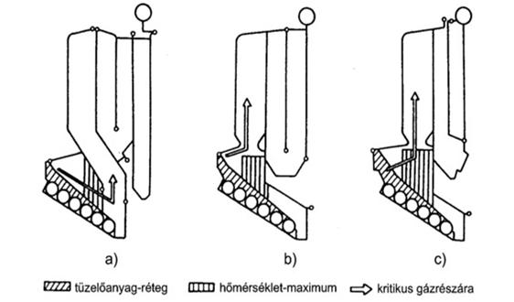
44. ábra. Tűztérváltozatok. a) egyenáramú; b) ellenáramú; c) kombinált áramú
Az ellenáramú tüzelés esetében ilyen problémák nem jelentkeznek, viszont hátránya, hogy a gyulladási tartományból rész gázáramok kerülhetnek az első huzamba anélkül, hogy kényszerítetten átáramolnának a legforróbb zónán.
A két megoldás közötti áthidaló megoldás a kombinált áramú, vagy kettős égésterű (45. ábra) tüzelés. Ez utóbbiban az egyenáramú – szárítási és gyulladási zónából származó – rész gázáramot elterelik és a turbulencia zónában a fő égési zónából érkező forró gázárammal és a befúvott szekunder levegővel összekeverik a tökéletes kiégetés érdekében.
A nagyobb fűtőértékű hulladékok esetében a forró zónán való biztos áthaladás miatt az egyenáramú tűztérmegoldásokat részesítik előnyben. Erősen ingadozó fűtőérték-tartomány esetén előnyösebbek a turbulencia zónájú kombinált áramú tűztérformák.
A szekunder levegő részarányát célszerű kis értéken tartani. A nagyobb részarány nem optimális tüzelésre utal. A kisebb részarány főként egyenáramú tüzeléssel valósítható meg és részben a kombinált áramú tüzeléssel (a forró zónán átkényszerített gázáramban az égéstermék bomlási maradékai kevesebb levegő bekeverésével érhetők el). A szekunder levegő hőmérsékletét az utóégető tér szén-monoxid-tartalmától függően kell szabályozni. A befúvást nagy impulzussal kell végezni.
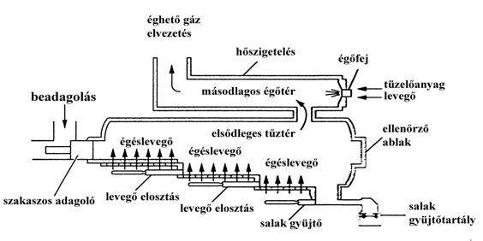
45. ábra. Kettős égőtér kialakítás
Az égetendő anyag fűtőértékének ingadozása miatt gyakorlatilag nem nélkülözhető a póttüzelés, amihez olaj-vagy gázégőket használnak. A póttüzelés célja és az égők beépítési helye szerint megkülönböztetünk stabilizáló-és teljesítményégőket. Az égőket a hatásosabb kiégetés érdekében célszerűbb közvetlenül a tűztérben és nem az utóégető tér elején beépíteni.
A tűztérfalazat a tüzelőberendezés egyik legkritikusabb része, amelyet úgy kell kialakítani, hogy egyensúly legyen a túlzott mértékű hőelvonást és a tűztérfalazat elsalakosodását okozó tűztérhőmérséklet között. Fontos a megfelelő szilárdság és a koptatóhatással szembeni ellenállás, valamint a hőingadozásokkal és a kémiai hatásokkal szembeni rezisztencia. A kevésbé igénybe vett tűztérfalazathoz samott típusú bélést, az erősebben igénybe vett részekhez pedig SIC és műkorund anyagú falazatot készítenek.
A tűztérhőmérséklet az égéslevegő mennyiségével és hőmérsékletével, valamint a szükség szerinti póttüzeléssel a kívánt határok között tartható. A rostélytüzelésű égetőket is folyamatosan fejlesztik. Ennek célja a hatékonyabb tüzelés, a biztonságosabb üzemelés fokozása és a másodlagos környezetszennyezés csökkentése.
Rostély nélküli berendezések
A rostély nélküli hulladékégetők főként a tűztér kialakításában különböznek a rostélyos berendezéstől. A rostély nélküli hulladékégetők tűztere általában hengeres, ezáltal majdnem kétszeresére növelik a hősugárzás intenzitását. Ez kisebb veszteséget okoz. Ezek a berendezések típustól függően salakolvasztásos üzemmódban is üzemeltethetők. Lényegesebb típusaik: forgódobos kemencék, égetőkamrák, emeletes kemencék, fluidizációs kemencék, egyéb speciális tűzterek.
A forgódobos kemence tűzálló falazattal kibélelt hengeres tűztér, amely a vízszinteshez képest enyhén lejt és lassan forog. A fordulatszám és a dőlésszög változtatásával szabályozható a hulladék tartózkodási ideje. Az anyagi jellemzőktől függően a hulladék kiégetési időtartama a kemencében 15–70 min. A kemencébe táplált anyag folyamatosan keveredik, a keveredés során fellazult anyagból a bomlási és égési gázok gyorsan távoznak és ezáltal a viszonylag kis dobhőmérsékleten is gyors és egyenletes égés érhető el. A hulladék mozgása a dobban kétirányú. Egyrészt a henger palástjával együtt mozog, majd visszacsúszik, miközben tengelyirányban is elmozdul. Az égéságy és a falazat közötti súrlódás következtében az ágy keresztmetszetében elnyúlik és konkáv formát vesz fel, ami által megnő az égéságy aktív felülete is. Ez a kétirányú mozgás az anyagforgalom és a tökéletes elégés szempontjából is nagy jelentőségű.
A hulladék és a füstgázok áramlási iránya egyenáramú üzemmódot eredményez, ami a szárítási-gyulladási zónából származó bomlási termékek forró zónán való átvezetését teszi lehetővé, és így lényegesen javul a kiégés hatásfoka. Az 46. ábra a forgódobos kemence termodinamikai viszonyait ábrázolja.
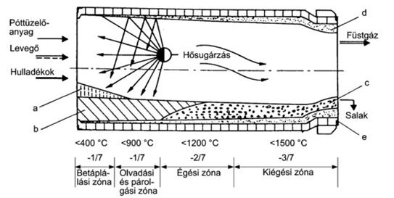
46. ábra. A forgódobos kemence hőmérsékleti szakaszai. a) vízgőz; b) éghető anyag; c) salak; d) salakolvadék; e) falazat
Az égési zónában felszabaduló hő a dob tűzálló falazatát felhevíti és a dob elfordulása révén az elégetendő hulladék alá fordul. Ez fokozza a beadagolt anyag előmelegítését és kigázosodását, valamint hatásos kiégetését. Így a hőátadás konvektív és sugárzásos úton egyaránt végbemegy és bizonyos esetekben az anyag hevülési sebessége elérheti a 90–100 °C/s értéket is.
A dob végén a kiégés folytán keletkezett füstgázok nagy mennyisége és a hőmérséklet növekedése miatt az áramlási ellenállás olyan belső turbulenciát eredményez, amely az égetési folyamatot jelentősen segíti. Ezáltal a gázáramban jelenlévő még éghető gázok és gőzök által elragadott pernye teljes kiégetése is elérhető. A jó turbulencia ellenére sem biztosítható azonban mindenkor az égésgázok tökéletes kiégetése magában a tűztérben, ezért a forgódobhoz 900–1000 °C hőmérsékleten üzemelő utóégető tér csatlakoztatása általában nem nélkülözhető. Itt az égésgázokat biztonságosan olaj-vagy gázégőkkel égetik el. Az utóégető térben folyékony hulladék elégetésére nyílik lehetőség. Az utóégető tér többnyire négyszög keresztmetszetű. Újabban az optimális áramlási viszonyok érdekében kör keresztmetszetű utóégető terek kialakítását szorgalmazzák.
A forgódobos kemence fejrészénél adagolják be a hulladékot, a póttüzelőanyagot és az égéslevegőt. A dob mintegy 20 térfogat %-ig folyamatosan tölthető fel hulladékkal. A salakot nedves rendszerű salakkihordóval távolítják el. A forgódobos kemencében a légfelesleg-tényező szerkezeti okok miatt igen nagy (átlagosan 2–2,5). Ez jelentősen növeli a ventilációs energiaigényt. A kemence szokásos tűztérhőmérséklete 900 °C. Salakolvasztásos üzemben a falazat védelmére vékony védő salakréteg előzetes felvitele szükséges. A védő salakréteg vastagsága a tűztér terhelésétől, a salak olvadáspontjától és a tűztér hőmérsékletétől függ. Általában 150–200 mm-es, (max. 400 mm) rétegvastagságot alakítanak ki. Az egyenletes salakréteg fenntartásához a hulladékot homogenizálni kell és adalékanyag (pl. homok, szűrőföld) alkalmazására van szükség. Szerkezeti megfontolásokból a dob legnagyobb átmérője 3,5–4 m, hossza pedig 8–12,5 m. A szokásos legnagyobb hő-teljesítménye 60–65 GJ/h, ami a hulladék fűtőértékétől függően 2–6 t/h teljesítménynek felel meg. Ennél nagyobb átbocsátási teljesítmény is elérhető ugyan a fűtőértéktől függően – max. 8–10 t/h –, azonban ebben és az e fölötti teljesítménytartományban a kedvezőtlen hő-és anyagátadási folyamatok miatt az az égési folyamat már nem megy végbe tökéletesen. Az utóégetéssel együtt hő-teljesítmény ennél lényegesen nagyobb lehet, elérheti a 110–120 GJ/h nagyságot is.
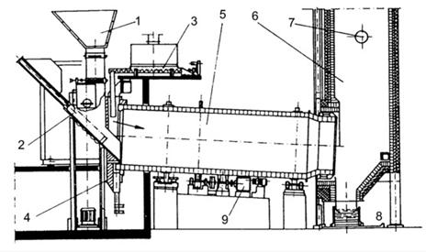
47. ábra. A forgódobos kemence felépítésének vázlata. 1. adagológarat szilárd anyag számára; 2. hidraulikus adagolómű; 3. csigás adagoló iszapok számára; 4. a kemence fejrésze; 5. kifalazott forgódobos kemence; 6. utóégető tér; 7. folyékony hulladék égetése; 8. nedves rendszerű salakkihordó; 9. hajtómű
Az ipari hulladék égetésére alkalmazott forgódobos kemence kialakítását szemlélteti a 47. ábra. A 48. ábrán veszélyes hulladék égetésére alkalmas regionális égetőmű folyamatvázlata látható.
Az égetőkamrák horizontális vagy vertikális elrendezésű, kifalazott hengeres égésterű, fix kemencék, amelyekben megfelelő áramlási viszonyok kialakításával és különböző porlasztókkal, adagoló égetőfejekkel égethető el folyékony hulladék, valamint iszap. Egyszerű felépítésük és rugalmas alkalmazási lehetőségeik miatt igen elterjedtek. Áramlási viszonyaik szerint vannak párhuzamos áramú, keresztirányú, ellenáramú és ciklon rendszerű kemencék (49. és 50. ábrák).
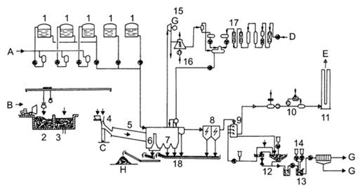
48. ábra. A forgódobos kemencével felszerelt korszerű veszélyes hulladékégető mű. A. folyékony hulladék beszállítása és lefejtése; B. szilárd és iszaphulladék beszállítása; C. hordós hulladék-feladás, D tápvíz; E. tisztított füstgáz; F. iszaplepény; G. tisztított szennyvíz; H. salak és pernye 1. folyékony hulladéktároló tartályok, homogenizáló és fűtőolaj tartály; 2. szilárd hulladék bunker; 3. iszaphulladék bunker gőzfűtéssel; 4. hulladékadagolás; 5. forgódobos kemence; 6. utóégető tér; 7. kazán; 8. elektrofilter; 9. füstgázmosó; 10. füstgáz-újrahevítés; 11. kémény; 12. szennyezett mosóvíz tisztítása; 13. szennyvíz utókezelés; 14. kamrás szűrőprés; 15. turbina generátorral; 16. léghűtéses kondenzátor; 17. tápvíz-előkészítés; 18. salak- és pernyekihordás
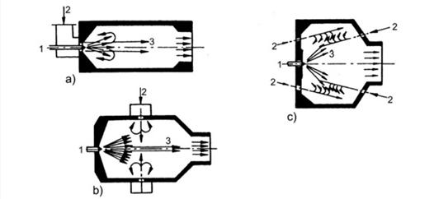
49. ábra. Égetőkamrák alaptípusai. a) párhuzamos áramú; b) keresztáramú; c) ellenáramú 1. tüzelőanyag-feladás; 2. égéslevegő; 3; tűztér
A párhuzamos áramú megoldásban a hulladék és a levegő lassabban keveredik. Ezt a típust többnyire a könnyen porlasztható, jól égethető folyékony hulladékok égetésére használják. Ilyen rendszerű kemencének legnagyobb a mérete.
A keresztáramú tűztérkiképzés a jobb megoldás. A szekunder levegőt több radiális furaton át, nagy kinetikai energiával a kamra tengelyére merőlegesen fújják az égéstérbe. A keresztáramlás révén egyrészt az égési levegő a forró füstgázzal keveredve előmelegszik, másrészt a félig elégett, ill. részben kiégett füstgázokat elegendő oxigénhez juttatva a teljes kiégés meggyorsul. Az ilyen rendszerű kemence rövidebb és így építési költsége is kisebb.
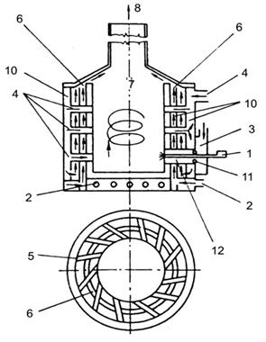
50. ábra. Ciklon rendszerű égetőkamra vázlata. 1. égetőfej; 2. hűtőlevegő; 3. égéslevegő (primer levegő); 4. égéslevegő (szekunder levegő); 5. levegő bevezető huzatok; 6. tűzálló falazat; 7. tűztér; 8. füstgáz a mosóba; 10. válaszfalak; 11. gázégő; 12. gázáram
A keresztáramú rendszert nehezen égethető hulladék (pl. emulziók, anyalúg, szennyvíz) ártalmatlanítására használják. Főként ez a típus alkalmas iszapállapotú (és pasztás), esetleg előaprított szilárd maradék égetésére is. Ez esetben utóégető teret is kell csatlakoztatni hozzá úgy, mint a forgódobos kemencéhez. Keresztáramú kemence kétkamrás változatban is készül úgy, hogy a beadagolás közelében alakítanak ki egy ún. lángteret, ahol primer levegővel előégetést végeznek. Az előégetést végezhetik légfelesleggel és léghiánnyal is. Ez utóbbi akkor célszerű megoldás, ha a hulladék szerves nitrogénkötései miatt a nitrogén-oxidok csökkentését kívánják elérni.
A lángtér utáni reakciótérbe vezetik be a keresztáramú szekunder levegőt és itt égetik ki tökéletesen az égésgázokat.
Az intenzív keveredés és a zömök építési mód követelményeit figyelembe véve alakították ki az ellenáramú kiképzést. Az égéslevegőt több szabad sugárban, egymással szemben fújják be, ezáltal az érintkezési sávokban igen intenzív és állandó jellegű keveredési zónák jönnek létre. Ezt a típust szinte kizárólag folyékony hulladék égetésére használják, sok esetben salakolvasztásos megoldással.
Az égetőkamrák speciális változata a ciklon rendszerű tűztér, amely leggyakrabban vertikális elrendezésű. A hengeres tűztérbe tangenciálisan vezetik be több furaton át a nagy sebességű szekunder levegőt és így a tűztérben lévő gázoszlop körmozgását idézik elő. A betáplált folyékony vagy aprított szilárd hulladék az égésteret többször körbejárva, spirális lánggal ég. A hosszú, turbulens lángban lényegében tökéletes égés megy végbe. Nagy hőteljesítményekre képes kemencetípus, amelyet gyakran salakolvasztásos rendszerben üzemeltetnek. Salakkihordó szerkezettel ellátva nehezen égethető szilárd hulladék (pl. autógumik, műanyagok) égetésére is használják.
Az égetőkamrákban a tapasztalatok szerint a 12 MJ/kg-nál nagyobb fűtőértékű folyékony hulladék 1300 °C-nál nagyobb tűztérhőmérsékleten a másodperc törtrésze alatt teljesen elég. A kisebb fűtőértékű folyékony hulladékot póttüzeléssel együtt kell égetni és a teljes kiégéshez 800–1100 °C hőmérsékletnél 1–2 s tartózkodási idő szükséges, ha a légfelesleg átlagosan 10–20%. A hulladékok kémiai összetétele döntően befolyásolja az égéstér kialakítását és az égetés paramétereit. Ezeket általában égetési kísérletekkel határozzák meg. A póttüzelés mértéke függ a reakció hőmérséklettől, a szükséges légfeleslegtől és a hő veszteségtől. Az égetőkamrákat legtöbbször azért építik vertikális elrendezésűre, mert így helyet takarítanak meg vagy azért, mert a szilárd maradékokat egyszerűbben lehet eltávolítani (ezek ilyenkor kihullnak az égéstérből). Az égetőkamrák legnagyobb hőteljesítménye szerkezeti okokból általában nem lehet több mint 40–45 GJ/h.
A szilárd hulladék égetésére általában csak speciális felszerelésekkel ellátva (adagoló, utóégető stb.) alkalmasak.
Az emeletes kemence henger alakú, több tűzteres kifalazott kemence, amely elsősorban iszap, főként szennyvíziszap égetésére alkalmas. Szilárd és folyékony hulladék égetésére feltételesen (aprítás, előkezelés után) használható. Az emeletes kemence három különböző működési szakaszra tagolódik: a felső szakasz (1–5. emelet) a nedves iszap szárítására, a középső (6–8 emelet) az elégetésre és az alsó (9–10. emelet) a salak lehűtésére. Az egyes emeletek magassága 60–80 cm. A kemencébe felül beadagolt, előkezelt hulladék az egyes szintek padozatán váltakozó irányban ki-és befelé mozog és a kerületén, ill. a központjában kialakított nyílásokon át felülről lefelé mindig az alatta lévő szintre esik. Az iszap mozgatását a kemence középvonalában elhelyezett hűtött tengelyre erősített fogazott kaparókarok végzik. Az égéshez szükséges szekunder levegőt a forgatómechanizmus hűtését követően az alsó szinten vezetik be, ahol salakkal érintkezve tovább melegszik és felfelé áramlik.
A kemence légfelesleg tényezője: 1,4–1,6.
A füstgázok kiszárítják az ellenáramban mozgó anyagot, majd kb. 250–540 °C- on távoznak a kemencéből. A szárítószakaszban az átlagos hőmérséklet 350–550 °C, az égetőszakaszban pedig 780–980 °C. Nagyobb hőmérsékleten a salak megolvad.
Az alsó szakaszban részben lehűtött salakot folyamatosan távolítják el és a nedves rendszerben hűtik. A vázolt ellenáramú megoldásban a füstgázok hőtartalmának egy részét közvetlenül hasznosítják a víz elgőzölögtetéséhez és ezzel póttüzelőanyagot takarítanak meg. Hátránya a bonyolult üzemeltetés és a gyakori meghibásodási lehetőség, valamint a viszonylag nagy beruházási költség.
A fluidizációs (örvényágyas vagy fluidágyas) kemencében a nagyfokú, intenzív hő és anyagátadás miatt igen nagy fajlagos égetési teljesítmény érhető el. Folyékony, pasztás és aprított szilárd hulladék, valamint iszap kezelésére egyaránt alkalmas. A fluidizációs kemence égéstere henger alakú, amelynek alján megfelelően kiképzett tartórostélyon finom szemcsés, ömlesztett anyagból álló réteg helyezkedik el. Ezt az anyagot a rostélyon átfúvott levegőáram tartja lebegő, örvénylő mozgásban (örvényáram). A kemence szerkezete egyszerű, nincsenek benne mozgó alkatrészek. Technológiai szempontból a fluidizációs kemencében nagyrészt egyenáramú folyamat megy végbe. Az égetendő anyag az örvényrétegbe esik vagy részben az örvényréteg felett porlasztják be. Elgőzölögtetéssel, bomlási és gazosodási reakciókkal a komponensek illóvá válnak, jól elkeverednek az égetéshez szükséges levegővel, az örvényréteg felett elhelyezkedő gázrétegig jutnak, és ott gyorsan reagálnak. Az ehhez szükséges tartózkodási idő rövid, általában az égetőkamrákban szükséges időtartamnak felel meg. A szilárd anyagrészecskéket, amelyek gyakran hosszabb kiégési időt igényelnek, tovább tartják az örvényágyban. Az égési zóna felett helyezkedik el a fő égéstér, amelynek térfogata az égésgázok tökéletes kiégetési követelményeinek megfelel.
Az égés javítására esetenként a fő égéstérbe szekunder levegőt is fújnak be. A kemence szokásos tűztérhőmérséklete 750–850 °C. Ezek a technológiai jellemzők magyarázzák, hogy az utóbbi időben miért terjedt el ez a kemencetípus. A hulladék víztartalma 65–70% is lehet. E kemencetípusnak az is előnye, hogy jellemzői miatt viszonylag gyorsan üzembe helyezhető és ezért szakaszosan is üzemeltethető.
A fluidizációs kemence a hulladéktól és a kiegészítő berendezésektől függően többféleképpen kialakítható (51. ábra).
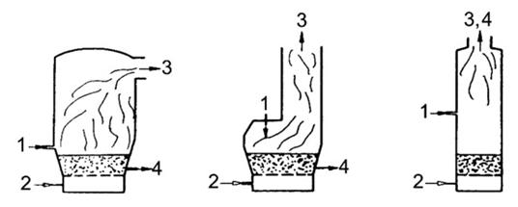
51. ábra. Fluidizációs kemence építési módjai. 1. hulladék; 2. levegő; 3. füstgáz; 4. hamukihordás
Az égés során visszamaradó hamu a kemence fejrészén távolítható el vagy az örvényágyból az ágy anyagával együtt vehető ki. Felső eltávolítás esetén a hamu az utánkapcsolt füstgáztisztító berendezésekbe kerül. Az ággyal együtt való kihordás során közvetett vagy közvetlen hűtésről kell gondoskodni. A fluidizációs kemence szokásos légfelesleg tényezője: 1,1–1,3. A légfelesleg csökkenthető kis szemcseátmérőjű égéságy anyag alkalmazásával, ill. a kemence átmérőjének szűkítésével, a rostély síkjában.
Az örvényágy szokásos vastagsága 0,5–3 m. A füstgázok hőenergiáját általában az égéslevegő kívánt mértékű előmelegítésére hasznosítják. Speciális esetekben, a hő kazánban is hasznosítható. Erre legjobban beváltak az örvényágyban elhelyezett hűtőcsövek, amelyek kb. 10%-kal jobb hatásfokúak, mint az utánkapcsolt kazán. Az utánkapcsolt kazán hatásfokát és élettartamát nagyon csökkenti a füstgázok nagy por- és pernyetartalma.
Az örvényágy anyag finom szemcsés kvarc, korund vagy bazalt. Számos ipari hulladékfajta égetésekor a hamu és az ágy anyaga közömbösen viselkedik, ha azonban a hamu megolvad, akkor az ágy anyagának ragadásával, zsugorodásával kell számolni (üzemzavar). Különösen olyan hulladék esetében fordul ez elő, amely alkálisókat (pl. nátrium-kloridot, nátrium-szulfátot) tartalmaz.
Speciális tűztérmegoldásúak a különböző egyéni építésformákkal kiképzett salakolvasztásos égetőkamrák, a szállítóhevederes kemence és a kupolókemencéhez hasonló felépítésű salakolvasztásos égetők.
Ezek többségének fejlesztése folyamatban van, nagyüzemi alkalmazásuk néhány kivételtől eltekintve nem széles körű. Az utóbbi évtizedekben számos új termikus hulladékkezelési eljárást fejlesztettek ki, amelyek lényegében az égetésnek, mint oxidációs folyamatnak valamilyen speciális változatai. Ezek a só olvadékos kemencék, a nagyhőmérsékletű fluidágyas kemencék, az infravörös és mikrohullámú kemencék, valamint a plazmaíves eljárások.
Plazmaíves technológia nagy hőmérsékletű gázt vagy gázelegyet használ fel szerves hulladék hőbontására, tehát különleges pirolízis technológiának is tekinthető. A plazmát a gáz vagy gázelegy (pl. levegő) 10000–15000 °C-ra vagy ennél nagyobb hőmérsékletre (max. 25000 °C-ra) hevítésével állítják elő úgy, hogy a gázt a plazmagenerátorban két elektród között létrehozott íven vezetik át.
Az ilyen módon ionizált gáz – a gáz típusától függően – lehet oxidáló, redukáló vagy inert hatású. Veszélyes hulladék kezelésére oxidáló atmoszféra szükséges. Az ionizált gázplazma lehűlésekor elegendő hőenergia szabadul fel a veszélyes hulladék molekuláinak elbontásához szükséges endoterm folyamatokhoz. A plazmareaktorban előállított ionizált plazmaáramot a rakciótérbe vezetik, ahová ugyancsak betáplálják az elbontandó folyékony hulladékot (pl. klórozott szerves hulladékokat).
A plazmaállapotú gáz és a hulladék kölcsönhatása következtében a molekulák atomokra hasadnak. Az egyensúlyi zónában a lehűlő gázáramban az atomok egyszerűbb, kevésbé vagy nem veszélyes termékké (hidrogén-klorid, szén-monoxid, szén-dioxid, oxigén-, kén-dioxid-, hidrogéngázzá, finom szénné stb.) alakulnak. Az így nyert gázterméket mosón átvezetve tisztítják, majd hőtartalmát energianyerésre hasznosítják. A plazmaíves technológia a különböző klórozott szerves vegyületek, köztük a nagy PCB-tartalmú hulladékok, valamint a viszonylag nagyobb hőmérsékleten is stabil anyagok (pl. metil-etil-keton, szén-tetraklorid) nagy hatásfokú hőbontására előnyösen alkalmas.
Az eddigi vizsgálatok szerint teljesen ártalmatlaníthatók az említett anyagok. A plazmaíves eljárás előnye a veszélyes hulladék kezelése szempontjából egyszerű kiépítés és az elérhető nagy ártalmatlanítási hatásfok. Hátránya viszonylag a nagy fajlagos energiaigény.
Füstgázkezelés, hő hasznosítás
A hulladékégetés füstgázai a tűztérből 900–1000 °C-on vagy ennél nagyobb hőmérsékleten távoznak és azokat a tisztítóberendezések hő tűrő képessége miatt és a harmatponti korrózió elkerülésére 250–350 °C-ra le kell hűteni. A füstgáz hűthető közvetlen és közvetett módszerrel. A közvetlen módszer esetében a füstgázt levegő befújással vagy vízbepermetezéssel hűtik, a közvetett módszerekben pedig hőcserélőket (rekuperátorokat, melegvíz és gőzkazánokat) alkalmaznak. Az egyes lehetőségek között a következők ismeretében lehet választani:
- a termelt meleg víz, gőz vagy villamos energia, ill. termo-olaj hasznosíthatósága,
- a hulladék fűtőértéke,
- az égetőmű teljesítménye és
- a beruházási, ill. üzemeltetési költségek.
A kis kapacitású, kis hőteljesítményű hulladékégetők esetében alkalmazzák általában a közvetlen füstgázhűtési megoldást. A hideg levegővel végzett füstgázhűtéshez a levegő korlátlan mennyiségben áll rendelkezésre, a szükséges kiegészítő berendezések egyszerűek. Hátránya, hogy igen nagy gázmennyiségeket kell megmozgatni (az 1000 °C-ról 300 °C-ra való hűtés a füstgázvolument 3,5–4-szeresére növeli). A levegő befújás turbulens áramlási körülményei kedvezőtlenek a már kiülepedett porrészecskék újbóli füstgázáramba kerülése miatt is. A vízbepermetezéses megoldás – amely nagyon hatékony hűtési módszer – hátránya, hogy a vízgőz növeli a füstgáz reakcióképességét. Ezért többnyire korrózióálló védőbevonat felvitele szükséges. Az eljárásban porlasztókkal finom vízködöt permeteznek be a füstgázba. Ha helyes a méretezés, a hűtőkamra padozata száraz marad. A vízbepermetezéssel végzett hűtéskor a füstgázvolumen kb. 1,4–1,6-szorosára nő. Alkalmazható a két módszer kombinációja is. Ekkor a vízbepermetezéses hűtést csupán a nagyobb hőmérséklet tartományban használják. Ez esetben a tűztér végső tartományát használják fel hűtőzónaként és itt végzik a füstgázok vízbepermetezéses lehűtését 500–600 °C-ig. A további hűtés levegővel megy végbe.
A kombinált módszerben a füstgáz mennyisége majdnem kétszeresére nő, a hűtött gáz víztartalma majdnem azonos a tűztérből távozó füstgázéval.
Általános tapasztalat szerint 15–20 GJ/h hőteljesítmény felett célszerű a füstgázok hőtartalmát hasznosítani. A hulladékégetők kazánjai általában természetes vagy kényszeráramlásúak, 3–5 huzamúak. Ritkábban alkalmazzák a kényszer keringtetésű (pl. La-Mont rendszerű) kazánt, mégpedig általában a tűztér után kapcsolt megoldással (52. ábra). Az ipari égetőkhöz használt változatok közül gyakoribb a függőleges huzamú kazán. Az L alakú megoldás akkor előnyösebb, ha igen nagy a füstgáz portartalma. Ekkor a konvektív fűtőfelületeket a vízszintes huzamban helyezik el és így ezek egyszerűbben tisztíthatók.
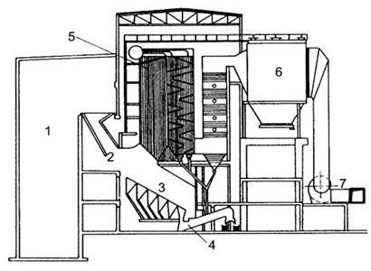
52. ábra. Tűztérbe épített meredek csöves kazán. 1. bunker; 2. adagolás; 3. rostély és tűztér; 4. salakkihordás; 5. kazán; 6. elektrofilter; 7. füstgázventillátor
A kazán tervezésekor néhány sajátos szempontot kell figyelembe venni. A füstgázok nagy portartalma és a pernye olvadási jellemzői miatt különös gondot kell fordítani a lerakódások csökkentésére. Ezért a szokásosnál nagyobb csőosztásokat kell választani és lehetőleg párhuzamos áramlási viszonyokat kell biztosítani. A többhuzamú kazánmegoldás is ezt segíti elő.
Különösen az ipari égetők szálló porában gyakran kis olvadáspontú és nagy a korróziót okozó alkotórészek koncentrációja.
Ilyenkor kellően nagyra méretezik a besugárzott teret, biztosítva ezzel a füstgáz 650 °C alá hűtését, mielőtt az a konvektív fűtőfelületekkel érintkezésbe kerülne. A pernye ezen a hőmérsékleten a lágyulási pont alá kerül és a fűtőcsövek tisztítása a szokásos eszközökkel megoldható. A hulladékégetők kazánjaiban külön problémát okoz a főleg halogének miatt bekövetkező tűzoldali korrózió.
Ennek elkerülésére a korszerű kazánokban nem alkalmaznak 400–450 °C-nál magasabb túlhevítési hőmérsékletet, még turbinás üzemben sem. A harmatponti korrózió elkerülése érdekében szükséges, hogy a hőcserélők ne dolgozzanak 200–220 °C hőmérséklet alatt. A tűztérben elhelyezett sugárzó hőnek kitett fűtőfelületet SIC kifalazással is védik. A füstgázsebesség a sugárzásos huzamban 3–6 m/s, a konvekciós huzamban 6–10 m/s.
A kazán fűtőfelületeinek tisztítására a besugárzott huzamokban a szokásos, pneumatikusan vagy villamosan működtetett kopogtatókat használják. A konvektív fűtőfelületekhez – elsősorban a vízszintes huzamban – a kazán oldalán elhelyezett – automatikusan működő kopogtatókat használják.
A csőköteges fűtőfelületeket a függőleges huzamú kazánok hátsó – „hideg” – részében gőzös vagy sűrített levegős korom lefújókkal tisztítják. A forró füstgázokat a kazánba való belépésük előtt 450–800 °C-ra kell hűteni, csökkentve ezzel is a pernyerészecskék tapadását és megkönnyítve egyben a biztonságos üzemelést (a hűtés megoldható hideg levegő vagy víz befecskendezésével, ill. füstgáz recirkulációval).
A korszerű hulladékégető kazánok hatásfoka 80–85%. Kondenzációs turbinás üzemben a hatásfok 15–20%. A hő-, ill. gőzleadási teljesítmény ingadozása a kazánok esetében +/– 20%, ami automatizált szabályozással és a hulladék fokozott homogenizálásával mintegy felére csökkenthető. Éppen ez a terület – azaz a hulladékégetés előtti jobb minőségű homogenizálási módszereinek kidolgozása – a hulladékégetők továbbfejlesztésének egyik fő iránya.
Az eddigi eredmények alapján például szilárd hulladékra megfelelő megoldásnak látszik az elkülönített bunkertérbe telepített ún. autogén őrlőmalom (kaszkádmalom) használata.
Az égetés területén a tűzvitel, a hőterhelés egyenletesebbé tétele végett törekednek az automatizált szabályozási rendszer kialakítására. A cél az, hogy a teljes folyamat a vezérlőközpontból csekély kézi beavatkozással irányítható legyen. A tűzvitelt a tűztér falába beépített tv-kamerák és a vezénylőbe telepített monitorok ellenőrzik. A korszerű égetőművekben a gőztermelő folyamat jellemzői közül a tűztérből kilépő füstgázhőmérsékletet választják szabályozott jellemzőnek, vezető jellemzőként figyelembe veszik még a gőztermelést. Beavatkozó jellemző a tüzelőanyag adagolás mennyiségi jele. Szabályozás során változik a feladott hulladék mennyisége és ennek megfelelően állítható be a primer levegő, ill. a szekunder levegő mennyisége (53. ábra).
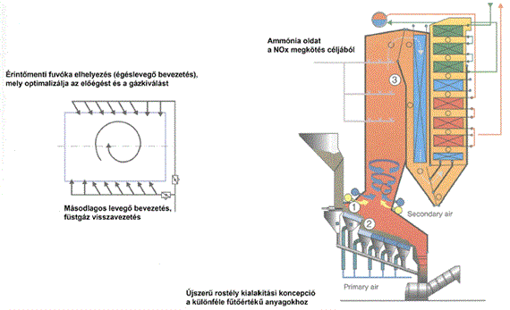
53. ábra. Égetés hatásfokának javítása speciális rostély kialakítással és égéslevegő bevezetéssel
Korrigáló jellemző a füstgázban mért oxigén és szénmonoxid mennyisége, nehogy az égés redukáló tartományban kerüljön (54. ábra).
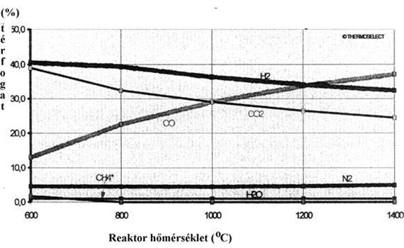
54. ábra. A reaktor hőmérséklet és a füstgáz összetétel kapcsolata
A hőhasznosítás lehetősége és módja a hulladék mennyiségének, jellemzőinek, valamint a helyi hőértékesítési feltételek ismeretében határozható meg. A nagy teljesítményű települési-és iparhulladék égetők felszabaduló hőenergiájának hasznosítására főleg a következő kapcsolási rendszereket használják:
- Fűtőműves változat. A fűtőműves rendszerben kisnyomású gőzt termelnek és a termelt gőzmennyiséget távhőszolgáltatásra vagy ipari gőzszolgáltatásra hasznosítják. Ipari üzemeknek és infrastruktúrális létesítményeknek a hőátadás kiegyenlítettebb éves hőfogyasztást jelent, mint a távfűtés.
- Fűtőerőműves változat. Hasonló az előző megoldáshoz azzal a kiegészítéssel, hogy a hulladékégető műben ellennyomásos erőgép létesül. Az ellennyomásos erőgép létesítésének gazdaságossági feltétele, hogy legalább 8–10 t/h gőztermelés biztosított legyen.
- Kondenzációs erőműves változat. Ebben az esetben a hőhasznosítást kondenzációs turbina létesítésével érik el, tehát a gőzt villamos energia termelésre hasznosítják. Ez a megoldás biztosítja a legnagyobb mennyiségű villamos energiát, azonban a nagyobb beruházási költségek és a nagy fajlagos gőzfogyasztás miatt ez a változat hőhasznosítás szempontjából nem kedvező.
Tájékoztatásul: 1 t hulladékból max. 350–450 kWh villamos energia termelhető.
Fűtőerőműves változat elvételes kondenzációs turbinával. Az elvételes kondenzációs turbina lehetőséget ad arra, hogy a hulladékégető mű gőzkiadása a hőfogyasztók változó igényéhez igazítható legyen. Ezt a változatot ott célszerű alkalmazni, ahol viszonylag kisebb a hőfogyasztói körzet és nincs lehetőség hagyományos tüzelésű fűtőművel való kooperációra. Gazdasági szempontból az első két változat részesítendő előnyben. Ezek kapcsolási vázlatát a 55. ábra szemlélteti.
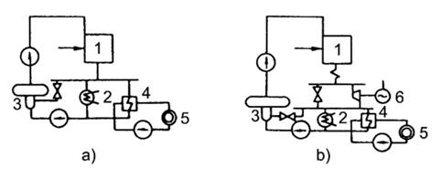
55. ábra. Hulladékégetők hőhasznosítási lehetőségei. a) fűtőműves változat; b) fűtőerőműves változat 1. égetőmű kazánnal;2. kondenzátor; 3. tápvíz-előkészítés; 4. hőcserélő; 5. távfűtőhálózat; 6. turbina generátorral
A hulladékégető művekben szükségkondenzátorok segítségével megoldható, hogy a hőhasznosító rendszer ideiglenes kiesése (pl. karbantartás) esetén ne kelljen szüneteltetni a hulladék égetését. A szükség kondenzátorokban a kazánok által termelt gőz kondenzálását hűtővízzel vagy léghűtéssel oldják meg. A szükség kondenzátorokat általában a legnagyobb gőzteljesítmény 50%-a körüli értékre méretezik. A szükség kondenzátorok lehetővé teszik a többletgőz visszahűtését is abban az esetben, ha a gőztermelést és a hőfogyasztók igényeit az év folyamán nem sikerül teljesen összhangba hozni.
Az égetőmű energetikai jellemzőinek, a kazánnyomásnak és a gőz hőmérsékletének a kiválasztását lényegében hasonló szempontok szerint végzik, mint más erőművekben. Ebben az esetben azonban figyelembe kell venni a korróziós problémákat, amelyek miatt a gőz hőmérsékletét nem célszerű 400–450 °C-nál nagyobbra növelni.
Ezért viszont kisebb gőznyomást kell alkalmazni. Célszerű tehát forró vizet vagy kisnyomású, max. 2–2,5 bar nyomású gőzt termelni. Ez különösen a kisebb teljesítményű ipari hulladékégetőkre érvényes. A korróziós kérdésektől függetlenül természetesen figyelembe kell venni azt, hogy az egység nagyságához (teljesítményéhez) mekkora nyomásérték gazdaságos. Alapelv az, hogy akkora erőművekben, amelyekben már villamosenergia termelés is lehetséges, a nagyobb kazánnyomást kell választani (a gyakorlatban alkalmazott nyomástartomány 4–8 bar.
Nagyobb égetőművekben a nagyobb gőznyomás és a gőzhőmérséklet a gazdaságosabb. Ha fűtőművel kapcsolják össze, az égetőmű kazánnyomása lényegében meghatározott. Minden esetben – az alkalmazandó hőhasznosítási változattól függően – részletes gazdaságossági számításokkal kell eldönteni a rendszer kazán paramétereinek konkrét értékeit.
Különleges esetekben – szennyvíztisztító mű közelében telepített hulladékégetőben – a termelt hőenergia részben vagy teljesen a szennyvíziszap termikus kezelésére hasznosítható. Ilyenkor kétféle megoldást alkalmaznak. Az egyikben a forró füstgázokat közvetlenül az iszapszárító egységbe viszik, ahol az iszap termikus kezelése közvetlen vagy közvetett hőközlés révén megy végbe. A folyamat végén a füstgázt és a szárítóból származó bűzös, páradús gázterméket az égetőmű tűzterébe visszavezetik. Az iszapszárító egység többnyire ellenáramú rendszerű forgódobos szárítókemence vagy ütőcsapos kivitelű forró gázos szárítómalom. A másik megoldásban az égetőmű által termelt gőzt hasznosítják az iszap termikus hőkezelésére, ill. szárítására. A hőkezelést közvetlen gőzbefúvással autoklávokban vagy hőcserélőkben végzik (Dorr-Oliver-Farrer eljárás, Passavant-eljárás, Porteous-eljárás). Ennek célja a víztelenítés megkönnyítése. A gőzzel végzett szárításra a korábban már említett vékonyréteges szárítók használatosak.
Szilárd égési maradékok kezelése
A szilárd égési maradékok (salak és pernye) anyagi tulajdonságaik miatt környezetet nem károsító módon kizárólag rendezett, ill. rendezett biztonságos lerakókon helyezhetők el. A maradékok mennyisége és összetétele a hulladék jellemzőitől és a tüzelőberendezés üzemmódjától függ. A salak szemcseeloszlása elsősorban a hulladék darabosságától függ, valamint a tüzelőberendezés és a tűzvitel szabályozásának megoldásától is. Erősen változó összetételű, olvadási tartománya 1100–1600 °C. Éghető-anyag tartalma gyakran eléri a 10–15%-ot is, de többnyire 8% alatt tartható.
Szilikáttartalma 50–70%, kén-, klorid-és fluoridtartalma néhány tized százalék. Bomlóanyag-tartalma nem haladja meg az előírt értéket. Vízoldható sótartalma 0,5–5%, azonban némelyik veszélyes hulladék égetésekor ennél sokkal nagyobb is le-het. A salakolvasztásos égetési eljárásokból kikerülő átolvadt anyagban a vízoldható komponensek vízben oldhatatlan szilikátos kötésbe mennek át és így a salakgranulátum a környezetre nem hat, ezért bárhol lerakható, sőt esetleg építési anyagként is hasznosítható.
A pernye a salak mennyiségének 5–10%-a. Lényegesen szélsőségesebb tulajdonságai vannak, mint a salaknak. Abszorpciós képessége miatt ként, fluoridokat, kloridokat és nehézfémeket (ólom, cink, kadmium, ón stb.) tartalmaz néhány tized százaléktól néhány százalékig. Vízoldhatóanyag-tartalma igen nagy, átlagosan 8–10%, de elérheti akár a 35%-ot is. Szemcsemérete általában 2–120µm.
Lerakása a salakénál is különösebb figyelmet követel. A hulladék alkotóelemeinek az égési maradékokban jellemző megoszlási arányait (salak-pernye-füstgáz) az 14. táblázat adatai szemléltetik (települési szilárd hulladék égetése).
14. táblázat. Az egyes hulladékkomponensek jellemző megoszlása a füstgázban, a salakban és a pernyében
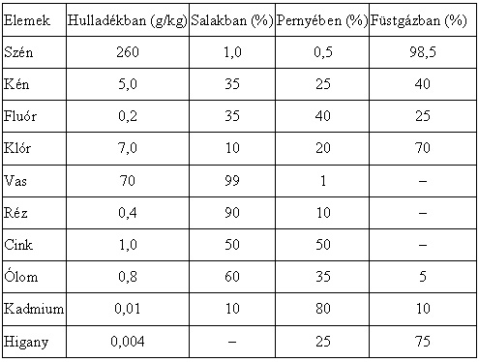
A salakot a tűztér végén kialakított nedves rendszerű salakeltávolítóban hűtik le és hordják ki a salakbunkerba vagy átmeneti tárolóba (ez kisebb berendezéseknél lehet zárt konténer is). A salakot levegővel csak kis teljesítményű berendezésekben hűtik, mert ez erőteljesen növeli a hűtés levegőigényét és fokozza a rendszer hőveszteségeit is. A nedves rendszerű salakhűtők megoldásuk szerint lehetnek lengőlapátos, acéllemez hevederes és kaparóláncos kihordók. A salak hűthető átfolyó és elpárologtató üzemmódban. Átfolyó rendszerben a készülék túlfolyó hűtővizét az esetek többségében – közbenső salakülepítés után – recirkuláltatják. Az elhasznált hűtővizet a közcsatornába bocsátás előtt ülepítéssel és semlegesítéssel utókezelik. Az átfolyó rendszernél az 1 t salakhoz felhasznált vízmennyiség 3,5–6 m³, az elpárologtató rendszernél ezzel szemben csak kb. 0,3–0,4 m³.
Az utóbbi megoldás kivitelezése körülményesebb, azonban ezáltal a salak víztartalma jelentősen csökkenthető. A salakeltávolítóból kikerült salak víztartalma általában 15–25% között változik. A salak térfogattömege 1,5–2,5 t/m³, a száraz pernyéé 0,6–1 t/m³. Az elektrofilterek alatt összegyűlő és a huzamokból származó pernye kezelése attól függ, hogy milyen salak elhelyezési (esetleg hasznosítási) módot választanak.
A salakbunkereknek megfelelő vízelvezetése van, így a salak víztartalma csökkenthető. A salak bunkerben való mozgatására elsősorban csészés markolóval felszerelt híddarukat használnak. Ha nem vonnak ki vasat a salakból, a daru a salakot közvetlenül a szállítójárműre rakja. Ha vasat vonnak ki belőle, akkor a salakot először szállítószalag feletti mágneses szeparátorok alatt vezetik el, amelyek segítségével kinyerik a vas nagy részét. A vas bálázás után értékesíthető.
A vashulladék nagymértékben tartalmaz salakszennyezőt, amelynek mennyiségét bálázás előtt célserű vibrációs rostálással csökkenteni. Kis teljesítményű égetőkben a salakot átmenetileg a szállítóeszközben (pl. konténerben) célszerű tárolni.
Az égéstérből visszamaradó salak egyéb anyagtartalmának (nemvas fémek, üveg) visszanyerésére is végeznek kísérleteket, azonban ezeknek az eljárásoknak a fejlesztése még folyamatban van. Hasonló fejlesztési munka folyik a salak káros komponenseinek termikus utókezeléssel történő immobilizálása terén (pl. üvegesítés, zsugorító olvasztás, plazmaolvasztás).
A káros anyagok (PAH, PCDD, PCDF vegyületek, illékony fémvegyületek) zömét tartalmazó, ezért veszélyes hulladékként kezelendő pernye környezetkárosító hatása minimalizálható beágyazással, reduktív közegű termikus-katalitikus lebontással és savas extrakcióval. Ez utóbbi eljárások gyakorlati bevezetés alatt állnak.
Füstgáztisztítás
Környezetvédelmi szempontból a hulladékégetés egyik legjelentősebb problémája a kibocsátott füstgázok által okozott légszennyezés és annak a megengedett érték alá csökkentése (56. ábra). A hulladékégetés távozó füstgázainak szennyezőanyag tartalma (mennyisége, minősége) az elégetett hulladék anyagi tulajdonságaitól, az égető berendezés szerkezeti kialakításától, valamint az üzemeltetési paraméterektől függően változik.
A hulladékégetők füstgázainak károsanyag-tartalma ennek megfelelően igen széles koncentráció tartományban ingadozik.
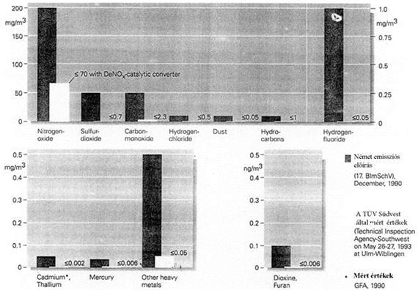
56. ábra. A német szabvány szerint engedélyezett káros füstgáz összetevők a hulladékégetőknél
A nehézfémek oxidok, kloridok alakjában részben a salakban megkötődnek, részben pedig a füstgázokban jelennek meg. Régebben arra törekedtek, hogy ezek a szennyező anyagok – főként a nehézfémek – a salakban koncentrálódjanak. Ma viszont a megfelelő tüzeléstechnikai paraméterek beállításával azt kívánják elérni, hogy az illékony komponensek a füstgázba kerüljenek. Így viszonylag ártalmatlan salak keletkezik, a füstgázt pedig nagy hatékonyságú berendezésekkel a kívánt mértékig meg tudják tisztítani.
A szennyező anyagok elsősorban a szálló pernyében dúsulnak fel. Ennek az az oka, hogy a gőz halmazállapotú szennyezők a füstgázok lehűlése következtében koncentrálódnak a szilárd részecskék felületén. A szálló porra kondenzálódott a nehézfémek zöme, jellemzően 80–90%-a, a 2 µm-nél kisebb porszemcséken található. A pernyére kondenzálódott szennyezők a pernye leválasztásával a füstgázból eltávolítható.
Fémenként változik az, hogy mennyi kötődik meg a salakban, mennyi kondenzálódik a szálló poron és mennyi marad a tisztítandó füstgázban. Például az ólom esetében kb. 60–70% kötődik meg a salakban, kb. 30–35% kondenzálódik a szálló poron és kb. 4–5% jelenik meg aeroszolként a füstgázban; a kadmiumnak csak kb. 10–15%-a ma-rad a salakban, kb. 70–75%-a kondenzálódik a szálló poron és kb. 10–15%-a jelenik meg a füstgázban. A higanynak csaknem teljes mennyisége fémgőzként felszabadul, csupán kb. 20–25%-a kondenzálódik a szálló poron és kb. 70–80%-a aeroszolként kerül a tisztítandó füstgázba.
Mindezek figyelembe vételével a tűztérből távozó füstgázok nehézfémtartalma általában néhány tized milligrammtól néhány tíz milligrammig terjed (pl. kadmium 2–10 mg/m³, higany 0,5–20 mg/m³, ólom 10–50 mg/m³, arzén 0,01–0,4 mg/m³, cink 20–150 mg/m³).
A szerves szénvegyületek mennyisége a füstgázban összesen általában 5–25 mg/m³, a szerves anyag kiégetési hatásfokától függ, ami ipari égetőkben jelenleg többnyire 99,99%-os értéken tartható. Nagyon fontos az elégetlen szerves kötésű szén mennyiségének csökkentése a szálló porban, mivel ez a paraméter meghatározható jelentőségű a dioxinok és furánok keletkezése szempontjából.
A klórtartalmú vegyületek és a policiklusos aromás vegyületek jelenlétében képződő poliklórozott dibenzdioxinok (PCDD) és poliklórozott dibenzfuránok (PCDF) emissziója igen széles tartományban változik. Átlagosan 300–500 ng/m3 PCDD és PCDF – ez szélsőséges esetben elérheti a 2500–3500 ng/m3 értéket is – keletkezésével lehet számolni a települési hulladékégetők esetében. Ezzel szemben az ipari veszélyeshulladék égetők füstgázaiban található dioxin és furánvegyületek koncentrációja 2–3 nagyságrenddel kisebb (NSZK és USA mérési adatok alapján, 56. ábra).
A PCDD-és PCDF-vegyületek keletkezésének oka nem teljesen tisztázott. A tapasztalatok szerint a berendezések szokásos kialakításával és megfelelő üzemeltetésével (pl. 800–1000 °C tűztérhőmérséklet, 8–12% oxigéntartalom a füstgázban, megfelelő tűztér geometria turbulens áramláshoz, redukáló füstgázpászmák elkerülése) az ilyen vegyületek keletkezése minimálisra csökkenthető. Egyre több ismeret halmozódik a dioxin-és furánvegyületek keletkezéséről. Reakciójuk a kazánok kis hőmérsékletű (300–400 °C-os) részeiben szén, szervetlen kloridok és réz(II)-klorid jelenlétében, katalitikus reakcióban, az oxigén és vízgőz koncentrációjától függően megy végbe. Ezek ismeretében keletkezésük mérsékelhető.
A füstgázok portartalma 99%-nál nagyobb hatásfokkal leválasztható száraz vagy nedves elektrofilterek, ill. nagy hatékonyságú szövetszűrők alkalmazásával. A gázállapotú szennyezőanyagok leválasztására leginkább a füstgázmosási eljárásokat használják.
A távozó vizes fázis tartalmazza az oldott reakciótermékeket, ezért a mosófolyadékot tisztítani kell (semlegesítés, nehézfém-eltávolítás). Kellő tapasztalat híján még nem beszélhetünk általánosan alkalmazható készülék-és eljárástípusokról. A leggyakrabban használt nedves leválasztók típusait mutatja be az 57. ábra.
A füstgáztisztítás berendezéseinek részletesebb ismertetésétől eltekintve a hulladékégetésnél alkalmazott füstgáztisztítási rendszerek áttekintésére szorítkozunk. Gyakorlatilag három komplex füstgáztisztítási rendszert használnak, ezek:
- száraz szorpciós eljárások,
- félszáraz tisztítási eljárások,
- nedves tisztítási eljárások.
A száraz szorpciós eljárások képviselik készülékoldalról a legegyszerűbb technológiát, amelyet még a viszonylag kevésbé szigorú emissziós előírásokra dolgoztak ki. Viszonylag alacsony nyersgáz szennyezettségi értékeknél és kisebb füstgázmennyiségeknél alkalmazható. Az eljárás lényege, hogy a szennyező komponens csökkentésére szolgáló adalékanyagot száraz porként fújják be a reaktorba, a reakció hőmérséklet-tartománya a víz harmatpont felett helyezkedik el és maradékanyagként száraz por keletkezik (reakciótermékek és pernye keveréke).
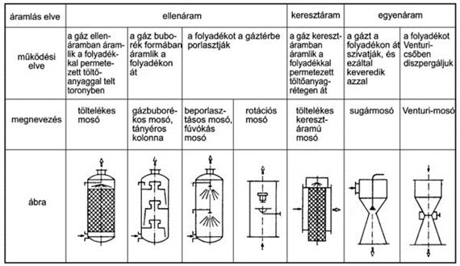
57. ábra. Leggyakoribb nedves leválasztók típusai
Az 58. ábra szemlélteti egy tipikus száraz szorpciós eljárás vázlatát. A technológiai lánc részei a következők:
elpárologtató hűtő – adalékanyag befújás a reaktorba – zsákos porszűrő vagy elektrofilter. Az elpárologtató hűtő vízbeporlasztással csökkenti a füstgázhőmérsékletet és egyidejűleg növeli a füstgáz nedvességtartalmát.
A csökkentett füstgázhőmérséklet azonban lényegesen az adiabatikus telítési érték felett marad. A kondicionált füstgázba bázikus adalékanyag, általában mészhidrát – Ca/OH₂ – finomszemcsés porát fújják be és valamilyen statikus keverővel a füstcsatorna keresztmetszetében finoman eloszlatják. A megfelelő átkeverés következtében a savas kémhatású szennyező komponensek a füstcsatornában reakcióba lépnek az adalékanyaggal. Zsákos porszűrő alkalmazása esetén további kémiai reakciókra ad alkalmat a szűrőszöveten képződő szilárdanyag réteg, melynek pórusain keresztül áramlik a füstgáz.
A savas füstgázkomponensek és a bázikus adalékanyag szemcsék közötti reakciók eredményeképpen szilárd sók keletkeznek. A képződő reakcióterméket a többlet adalékanyaggal együtt mind az elektrofilterekből, mind a zsákos szövetszűrőkből mechanikusan eltávolítják. A szilárd maradékanyagként jelentkező pernye-só-adalékanyag keverék egy részét visszaforgatják, hogy a fel nem használt adalékanyag még reakcióba hozható legyen, nagyobb részét azonban ártalmatlanítani kell.
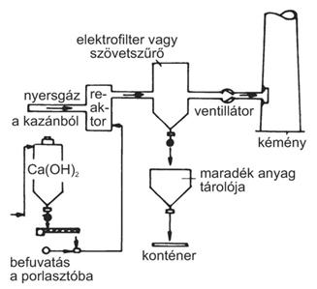
58. ábra. Száraz szorpciós eljárás folyamata
Annak érdekében, hogy a HCl-nél 90–95%-os, az SO₂-nél 60–65%-os hatásfokú leválasztást tudjanak elérni, a sztöchiometrikus adalékanyag mennyiség 1,7–2,5-szörösét kell felhasználni.
A félszáraz füstgáztisztítási eljárásnál az adalékanyagot folyadékként (mésztej, nátronlúg) juttatják be a füstgázáramba. Az előzőhöz hasonlóan ez az eljárás is a vízharmatpont feletti hőmérsékleti tartományban működik és maradékanyagként száraz por keletkezik. Az eljárás egyik alapváltozatát a 59. ábrán vázoltuk. A permetező rendszerű abszorpciós reaktorban bázikus szuszpenzió befecskendezésével biztosítják a szükséges reakciófelületet. A reaktorban elpárolgó vizes fázis és a savas szennyezőanyag a kristályosodó abszorbenssel reakcióba lépnek. A reakcióterméket alkalmas porleválasztóban választják le.
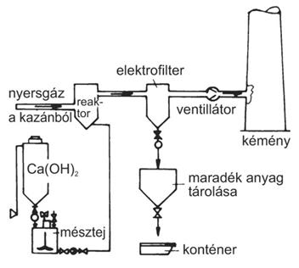
59. ábra. Félszáraz füstgáztisztítás folyamata
Előszeretettel használják a zsákos porleválasztókat (60. ábra), mert azokban nemcsak a hatékony leválasztást tudják elérni, hanem alkalmazásuk azzal az előnnyel is jár, hogy a szűrőszövetre rakódott rétegeken az abszorpciós reakciók folytatódnak, ill. befejeződnek.
Itt azonban ügyelni kell arra, hogy a hőmérséklet ne csökkenjen a harmatpont alá, mert akkor a szűrő eltömődik. Ezzel szemben az elektrosztatikus leválasztónál a hőmérséklet csökkenthető, aminek következtében a reaktorban az abszorpciós hatásfok növekszik.
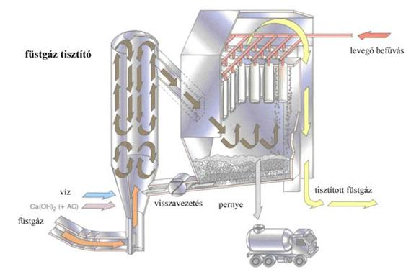
60. ábra. Zsákos füstgáztisztító és ülepítő torony
Az abszorbens mennyiségét alapvetően a füstgáz hőmérséklete, a megkívánt leválasztási hatásfok és a tisztított gázban elvárt szennyezőanyag koncentrációk határozzák meg. Nagy leválasztási hatásfok nagy abszorbens felesleget igényel. A szöchiometrikus adalékanyag mennyiséghez képest ennek megfelelően a gyakorlatban rendszerint 1,5–2-szeres abszorbens-mennyiségre van szükség.
A reaktorba a füstgáz alternatív módon alulról vagy felülről áramolhat be. Az abszorbens befecskendezése többnyire egyenáramban történik. Az abszorbenst sűrített levegő segítségével, speciális fúvókákon keresztül porlasztják be a füstgázáramba. Abszorbensként általában mésztejet használnak, ami olcsóbb, mint az előbbi száraz szorpciós eljárásoknál alkalmazott mészhidrát. A gyorsan mozgó folyadékrészecskék felületén nagy sebességgel mennek végbe a reakciók. A megszáradt reagens (pl. CaO) egy részét a reaktor alján távolítják el és a leválasztóból származó maradék és pernye keverékkel együtt kezelik, ill. részben recirkuláltatják. A porlasztva szárító reaktorok kialakításánál fontos, hogy:
- a füstgázt megadott áramlási sebességgel kell a reaktorba vezetni és ezt az értéket változó terhelés esetén is tartani kell;
- a gázáramot úgy kell beállítani, hogy a lerakódásokat a reaktor belső falán elkerüljék;
- a jó anyagátadás akkor biztosítható, ha az abszorbens részecskék és a gáz egymáshoz viszonyított sebessége nagy;
- a porlasztó készülékeket úgy kell kialakítani, hogy a korróziót, az eróziót és a lerakódást megakadályozzák.
Hazai körülmények között a nedves füstgáztisztítási eljárások reális alternatíváiként kell figyelembe venni a félszáraz füstgáztisztítási rendszereket.
A nedves rendszerű füstgáztisztítási eljárásoknál rendszerint először egy elektrofilterben leválasztják a pernyét, majd az első mosófokozatba való belépéskor a füstgázt harmatpontra hűtik és ezt követően egy-, két-vagy többlépcsős mosással leválasztják a szennyező komponenseket. Általában mésztejet vagy nátronlúgot alkalmaznak abszorbensként és ezeket közel sztöchiometrikus mennyiségben adagolják.
A nedves eljárások két nagy csoportra oszthatók:
- szennyvízkeletkezéssel, ill.
- szennyvízkeletkezés nélkül működő módszerekre.
A létesítmények központi egysége(-i) a mosó(-k), amelyek egyaránt szolgálnak a gáz hűtésére és a szilárd, valamint gáznemű szennyezők leválasztására.
Az egyfokozatú mosókat kezdetben célzottan a savas gázkomponensek (HCl, HF) és higany leválasztására alkalmazták. Ezeknél a technológiáknál a mosófolyadékot meghatározott mennyiségű nyersvíz mellett alacsony pH-értékre állították be és adalékanyagot nem alkalmaztak. Az emissziós előírások szigorodása az SO₂-re oda vezetett, hogy a célzott leválasztási hatékonyság növelése szükségessé tette egy második mosási fokozat bevezetését. Ebben a fejlődési fázisban különböző mosótípusokat fejlesztettek ki és alkalmaztak.
A 61. ábrán kétfokozatú ellenáramú permetező tornyos mosó elvi kialakítása látható, melyet veszélyes hulladékot égetőművekben alkalmaznak, az első mosókörben mésztejes, a másodikban nátronlúgos mosási technikával.
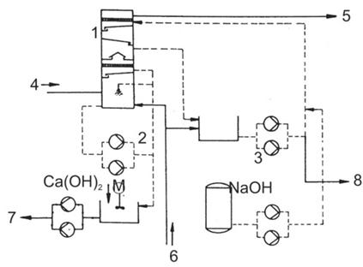
61. ábra. Kétlépcsős füstgázmosás folyamatábrája. 1. kétfokozatú mosóegység cseppleválasztókkal; 2. savas mosókör; 3. lúgos mosókör; 4. nyersgáz; 5. tisztított gáz; 6. friss víz; 7. szennyvíz a savas mosókörből; 8. szennyvíz a lúgos mosókörből (SO2 eltávolítása)
A különböző félszáraz és nedves füstgáztisztítási eljárásokkal a HCl és a HF koncentrációját 96–99%-kal, a kén-dioxid koncentrációját 85–95%-kal lehet csökkenteni.
A nehézfém-emisszió nagy hatásfokú porleválasztással, ill. mosással kb. 90–95%-kal redukálható. A szerves szennyezők közül a dioxin és furán vegyületeknél – tekintettel arra, hogy ezek zöme a porhoz kötődik – kb. 99%-os leválasztási hatásfok érhető el, a PAH-vegyületek és a PCB-k leválasztási hatásfoka azonban rendszerint csak 65–95%.
A hatékony por-és gázleválasztási módszerekkel történő dioxin és furán eltávolítás mellett fontosak az olyan üzemelési intézkedések is, mint az elgőzölögtetők folyamatos tisztítása vagy a füstgázhűtés gyorsítása (minél gyorsabban átjussanak a füstgázok a rekombináció kritikus hőmérséklet tartományán).
A legszigorúbb emissziós követelmények teljesítéséhez esetenként – különös tekintettel a dioxin és furán vegyületekre, a Hg-ra és a nitrogén-oxidokra – azonban további tisztítási műveletek beépítése is indokolt lehet. A dioxin és furánvegyületek tisztított füstgázban maradó hányadát a kimutathatósági értékig rendszerint adszorpciós technikával lehet csökkenteni. Adszorbensként ekkor aktívszenet, barnaszénkokszot vagy kohókokszot le-het alkalmazni, fixágyas vagy lebegtetett ágyas adszorbensekben, ill. olyan megoldásban, amikor a porformájú aktívkoksz és mészkeveréket juttatják a füstgázba, majd azt szövetszűrőn leválasztják.
A fixágyas adszorbensben az aktívkoksz réteg hatékony vastagsága 1,5 m. A tisztított gáz és az aktív szén dioxin/furán – koncentrációja szabályozható az aktívkoksznak a szűrőben való tartózkodási idejével.
Az eljárásnál azonban sokrétű biztonságtechnikai probléma vár megoldásra, hogy megakadályozható legyen az adszorber égése, a szénpor berobbanása, ill. a veszélyes szennyező anyagokkal telített porok szabaddá válása.
Gazdasági szempontból legköltségesebbek a nedves füstgáztisztítási eljárások és kisebb, de közel hasonló beruházási költségeket igényelnek a száraz és félszáraz füstgáztisztítási módszerek. Az egyes eljárásokon belül a műszaki kiépítettségtől függően változó beruházási költségek relatív árviszonyait az 15. táblázat illusztrálja.
15. táblázat. Beruházási költségek összehasonlító árarányai füstgáztisztítási eljárásoknál
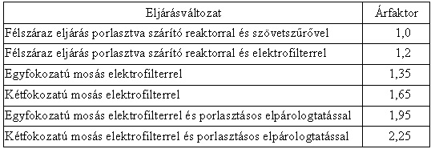
Az üzemelési költségek tekintetében rendszerint a száraz és a félszáraz eljárások rendelkeznek kedvezőbb eredményekkel. A célnak megfelelő füstgáztisztítási eljárás kiválasztásakor – helyi körülmények, adottságok igen eltérőek – mindig a teljes rendszert kell vizsgálni, beleértve az elérendő emissziós határértékeket, valamint a maradékok kezelésének, ártalmatlanításának követelményeit is.
A hőbontás (pirolízis) alkalmazása
A hőbontás (pirolízis) a szerves anyagú hulladék megfelelően kialakított reaktorban, hő hatására, oxigénszegény vagy oxigénmentes közegben – esetleg inert gáz (pl. nitrogén) bevezetés közben –, szabályozott körülmények között bekövetkező kémiai lebontása.
- A hőbontás során a szerves hulladékból
- pirolízis gáz
- folyékony termék (olaj, kátrány, szerves savakat tartalmazó bomlási víz)
- szilárd végtermék (pirolizis koksz) keletkeznek.
Ezek összetétele, aránya és mennyisége a kezelt hulladék összetételétől, a reaktor üzemi viszonyaitól és szerkezeti megoldásától függ. A végtermék elsősorban energiahordozóként (fűtőgáz, tüzelőolaj, koksz), ritkábban vegyipari másodnyersanyagként (pl. a gázterméket szintézisgázzá konvertálva metanol előállításához) és esetenként egyéb célokra (talajjavítás szilárd, szénben dús maradékkal; fakonzerválás vizes maradékkal; granulált salakolvadék építőipari adalékanyagként stb.) hasznosítható.
A hőbontás során döntőek a kémiai átalakulás reakció feltételei. Ide tartoznak elsősorban a hőmérséklet, a felfűtési idő és a reakcióidő, továbbá a szemcse-, ill. darabnagyság és az átkeveredés mértéke, hatékonysága. A végtermék összetételének és részarányának alapvető meghatározója a hőmérséklet. A hőátadástól függ a felfűtési sebesség, amely szintén hat a termékek összetételére. Az alkalmazott hőmérséklet-tartomány általában 450–550 °C, azonban egyes eljárások ennél nagyobb hőmérsékleten is üzemelnek (62. ábra).
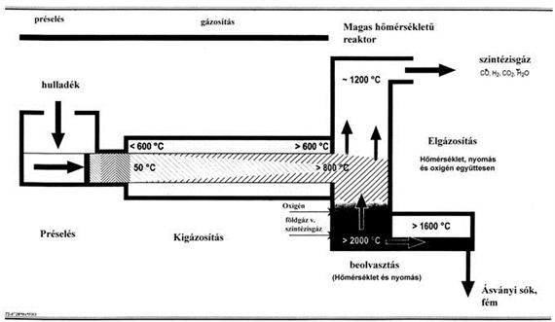
62. ábra. Pirolizis technika elvi működése
A reaktorok a fűtési mód szerint lehetnek:
- közvetett (reaktorfalon keresztül, ill. cirkulációs közeg segítségével) és
- közvetlen fűtési megoldásúak.
A közvetlen fűtésű reaktorokban a pirolízis és a hőenergiát szolgáltató parciális égés közös térben megy végbe. A reaktorfalon keresztüli hőközlés egyrészt rossz hatásfokú, másrészt az ilyen reaktorok érzékenyek a tűzálló falazat minőségére, viszont egyszerű üzemeltetésűek és jól szabályozhatók. A cirkulációs közegű hőátadás jó hatásfokú, ellenben bonyolultabb az üzemeltetése.
A legjobb hőátadási viszonyok a közvetlen fűtési módszerrel érhetők el, viszont ilyenkor megnő a gáztermékek szén-dioxid-, víz-és nitrogénoxid-tartalma és körülményesebb a folyamatszabályozás is. A reaktorban feldolgozott anyag és a pirolízis gázok egymáshoz viszonyított áramlási iránya szerint megkülönböztetünk egyen-, ellen-és keresztáramú eljárásokat. Az áramlási irány lényeges a gáztisztítás bonyolultsága szempontjából.
A hulladék hőbontására négyféle reaktortípus használatos:
A szilárd maradékok a vízfürdős leválasztást követően különbözőképpen dolgozhatók fel (szervetlen maradékok elkülönítése után aktívszén előállítása, közvetlen elégetése stb.).
A gáz-és gőzállapotú termékek leválasztására és tisztítására a legkülönfélébb gáztisztítási és gáz-gőz szétválasztási módszereket és kombinációikat (pl. ciklonokat, elektrofiltereket, gázmosókat, utóégető kamrákat, krakkoló reaktorokat) alkalmazzák. A hőbontás legnagyobb előnye az, hogy termékei értékesíthető alifás és aromás szénhidrogének, továbbá légszennyező hatása jelentősen kisebb,mint a hulladékégetésé. Hátránya ugyanakkor a fokozott anyag-előkészítési igény, valamint az, hogy főként a kisebb hőmérsékletű eljárásokban a gáztisztítás összetettebb és komplikáltabb, valamint az ennek során keletkező, többnyire erősen szennyezett mosóvizet is komplex módon tisztítani kell.
Hátrányos továbbá, hogy az égetéshez képest nagyobb a lehetősége a nehezen bomló, nem tökéletes égéstermékek képződésének. A hőbontási eljárások fejlesztése folyamatban van. A költségek az égetéshez hasonlóak, esetenként az üzemeltetési költségek a végtermékek kedvező értékesítése következtében fedezhetők is.
A gyakorlatban azok az eljárások terjedtek először amelyeket viszonylag homogén ipari hulladékok (pl. műanyag-és gumihulladék, savgyanta stb.) kezelésére fejlesztettek ki.
A települési és az egészségügyi veszélyes hulladék kezelésben az „áttörést”
- a reduktiv és oxidatív eljárás soros összekapcsolása,
- a pirolízis menetét (oxigénadagolást) befolyásoló folyamatirányítási rendszerek kifejlesztése és alkalmazása jelentette napjainkra.
A szabályozott termikus oxidáción alapuló pirolízis technológia lényege, hogy
- az első kamrában oxigénmentes körülmények között. a szilárd hulladékot alkotó szénvegyületek gázfázisúvá alakulnak át,
- a második kamrában (az ún. utóégetőben) a gáz levegővel turbulens áramlással keveredik, ez által magasabb hőmérsékletet elérve, biztosítjuk a lehetséges veszélyes anyagok teljes ártalmatlanítását,
- a termikus folyamat különböző paramétereit betápláljuk egy számítógépes folyamatirányítóba, mely képes az ártalmatlanítás korrekcióját adott időközön belül megoldani.
A fenti elvet a gyakorlatban megvalósító ECO-WASTE rendszer felépítését az 63. ábra szemléleti. A jelenlegi adatok alapján 1 t háztartási hulladék pirolízise során 100–120 kWh energia visszanyerésével lehet számolni.
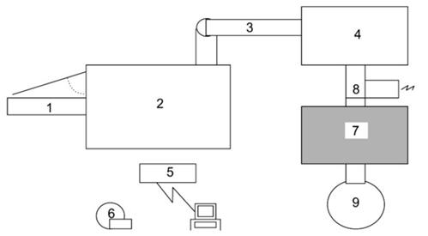
63. ábra. Az ECO-WASTE SOLUTION pirolízis rendszer elvi technológiája. 1. hulladék adagoló; 2. biolízis kamra; 3. gázelvezető összekötő; 4. utóégető kamra; 5. submatikus szabályozó rendszer; 6. ipari vákuum rendszer; 7. füstgáztisztító; 8. energia visszanyerő; 9. kémény
A pirolízis-technika előzőkben ismertetett előnye, a tökéletesebb lebontás és a füstgáztisztító hatékony működése következtében ma már a berendezések a legszigorúbb EPA, EU illetve hazai levegőtisztaság-védelmi előírásoknak is megfelelnek.
Az eljárás végterméke a salak, hamu már nem tartalmaz toxikus kioldható anyagokat, igy külföldön ez az anyag minden megkötöttség nélkül lerakható ( akár települési hulladékkal együtt.) Hazai alkalmazás esetén minősítő vizsgálatok szükségesek, de III. osztályú minősítés esetén pl. takaróföldként szintén elhelyezhető.
Összességében az ECO-WASTE szabályozott termikus oxidáció (pirolízis) anyagmérlege kedvezőnek mondható,
- rendkívül lecsökkentve a továbbkezelendő anyagmennyiséget,
- a környezetvédelmi határértékek betartása és
- energiahasznosítás mellett.
Az ismertetett elven működő pirolízis berendezések ma már elterjedten alkalmazottak külföldön kistérségi, helyi települési és egészségügyi hulladékkezelési feladatok megoldására.
A technológia környezetvédelmi előnyei mellett a továbbiak is jelentkeznek:
- az egyes berendezések modul rendszerben összekapcsolhatók, tág kapacitástartomány elérése mellett,
- a technológia szakaszosságából jelentkező hátrány több kamra párhuzamos – soros működésével kiküszöbölhető,
- a berendezések alkalmazása lehetővé teszi a komplex hulladékgazdálkodást, előzetes válogatás csatlakoztatásával
A hőbontási eljárások különleges típusát képviselik az elgázosítási módszerek, melyeknél a szerves anyagok hőbontása min. 850–950 °C hőmérsékleten (max. 1600–1700 °C hőmérséklethatárig), segédanyagok – levegő, oxigén, vízgőz – segítségével megy végbe, a lehető legnagyobb gázkihozatal érdekében. Az elgázosításhoz szükséges energiát a szerves anyagok parciális égetése biztosítja. A gáztermék döntően hidrogént és szén-monoxidot tartalmaz, fűtőértéke jelentősen az alacsonyhőmérsékletű pirolízis gáz fűtőértéke alatt marad (levegővel történő elgázosításkor átlagosan 5000 kJ/m3, oxigénnel történő elgázosításkor átlagosan 10000 kJ/m3).
Az alkalmazott elgázosító reaktorok szilárd ágyas, fluid ágyas és áramlásos rendszerűek. A gáztisztításra a pirolízises módszereknél említett komplex tisztítási eljárások alkalmazottak. A gáztermék energetikai hasznosításra kerül, amennyiben szintézisgázkénti felhasználásra van mód, akkor az elgázosító segédanyagként oxigént kell alkalmazni és nyomás alatti üzemelés szükséges (pl. metanol előállításnál). Ez azonban csak a vegyipari vagy petrolkémiai üzemekben gazdaságos.
Az elgázosítási eljárások intenzív fejlesztése az elmúlt évtized során felgyorsult, az alábbi előnyök miatt:
- kisebb, tisztítandó gázmennyiségek,
- a nagy molekulájú szénhidrogének, főként az ártalmas klórtartalmú vegyületek nagyhőmérsékletű lebontása a dioxinok és furánok redukáló atmoszférával gátolt képződésével,
- üvegszerű salak granulátum előállításával (nehézfémek megkötésével) a szilárd maradékok másodlagos környezetszennyező hatásának minimalizálása, egyúttal könnyebben hasznosítható végtermék kinyerése (hasonlóan a salak-olvasztásos égetéshez),
- a tiszta gáztermék előállítása, amely sokoldalúan (energianyerés, szintézisgáz) hasznosítható.
A jó néhány eredményes fejlesztési eljárásból itt csak az üzemi megvalósítás alatt álló négy legjellemzőbb technológia rövid ismertetésére szorítkozunk. (Siemens-eljárás, Lurgi-eljárás, Noell-eljárás, Thermoselect-eljárás).
Az eljárások gyakorlatilag többfokozatú termikus hulladékkezelést valósítanak meg, így biztosítani tudják az egyes részfolyamatok jobb szabályozhatóságát és az előzetes és köztes válogatással az inert anyagok mennyiségének csökkentését. A Siemens és a Lurgi-eljárásoknál a gázfázis tökéletes kiégetése a berendezésben megy végbe, míg a másik kettő olyan gázt állít elő, amely a tulajdonképpeni hulladékkezelő berendezésen kívül is elégethető.
A Siemens által kifejlesztett Schwel-Brenn-eljárás (64. ábra) a pirolízis és az azt követő nagyhőmérsékletű égetés kombinációja. A 150–200 mm-re aprított szilárd települési és ipari hulladékot közvetett fűtésű forgó dombkemencében 450–500 °C hőmérsékleten pirolizálják, majd az így előállított pirolízisgázokat további kezelés nélkül közvetlenül a nagyhőmérsékletű – kb. 1300 °C-on dolgozó – égetőkamrába vezetik. A szilárd pirolízismaradékot rostálják, a fémeket leválasztják. A tapasztalat szerint az 5 mm-nél kisebb részek gyakorlatilag az egész izzítási kokszot tartalmazzák. Ezt megőrlik és szintén a nagyhőmérsékletű égetőkamrába vezetik. Itt égetik el a véggáz tisztításból származó szálló port és elhasznált adszorbenst is.
A hőhasznosítást követően (gőz-, ill. áramtermelés) a füstgázt a hulladékégetőkhöz hasonló komplex rendszerben tisztítják. A salakolvadékot vízfürdős hűtést követően tárolják ki. Nagy előnye a hagyományos égetéssel szemben, hogy a gáz és a finomra őrölt pirolízis koksz elégetése az égetőkamrában alacsony (20–30%) légfelesleggel történik.
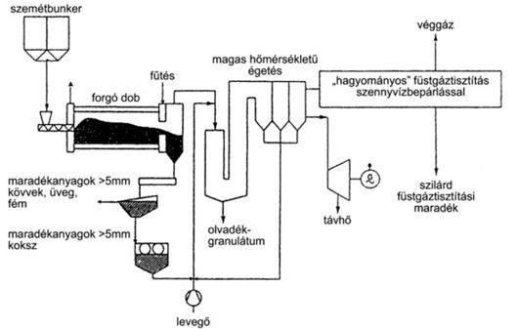
64. ábra. A Siemens-eljárás egyszerűsített sémája
A Lurgi-eljárás (WIKONEX) az előzőtől főként az elülső, termikus feltáró egységben különbözik (65. ábra), ahol cirkuláló fluidágyas kemencét alkalmaznak. A pirolízishez szükséges energiát a gáz és a pirolíziskoksz részleges elégetésével biztosítják, a fluidágy tehát önálló elgázosítóként működik. A keringtetett fluidizáló közeget olyan fűtőágy felett vezetik, amelyben a hőhasznosító kazánban előállított gőzt túlhevítik (hatásfoknövelés). A fűtőágyat az égetési levegővel fluidizálják és így az égetés véggáza nem okoz klórkorróziót. A gáz-és szilárd szén kiégetése, valamint a véggáz tisztítása az előző eljáráshoz hasonló.
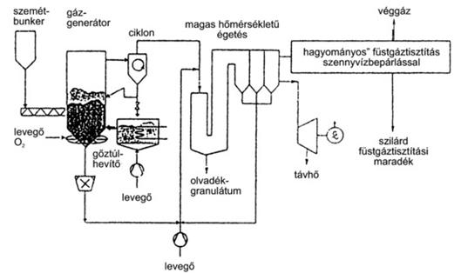
65. ábra. A Lurgi-eljárás egyszerűsített sémája
A Noell-féle konverziós eljárásban (66. ábra) a szilárd hulladék termikus feltárása közvetetten fűtött forgódobos reaktorban, aprítás után, 450–550 °C-on történik. A pirolízis kokszot szárazon hűtik, a fémtartalmát leválasztják, majd őrlést követően az áramlásos rendszerű elgázosító reaktorba vezetik. A pirolízisgázokat gyorshűtéssel hűtik, a kondenzálható szénhidrogéneket leválasztják és szintén a reaktorba vezetik. A pirolízis összes maradékanyaga elgázosításra kerül.
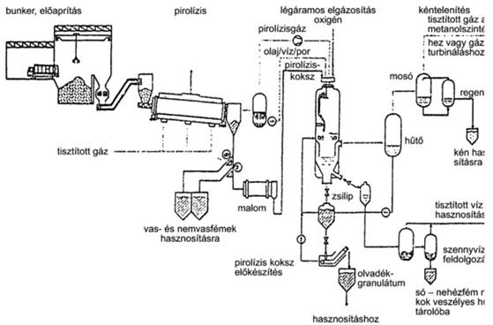
66. ábra. A Noell-eljárás egyszerűsített sémája
Az áramlásos gázosítóban oxigén felhasználásával parciális oxidáció megy végbe, salakolvasztási hőmérsékleten, 2–35 bar túlnyomás mellett. A véggázt hűtik, tisztítják. A hűtővízzel előtisztított gáz alacsony hőmérsékletű gőzhasznosítás mellett hűl le és a gáztisztító berendezésben szabadul meg a kéntartalmától, a kinyert elemi kén értékesíthető. A szilárd olvadék vízfürdőben kerül lehűtésre és további hasznosításra. A gáztisztító szennyvize a nyersgáz szennyezéseinek nagy részét tartalmazza, ezért az oldott gázoktól és szilárd részektől elválasztják, elgőzölik. A további gázhűtésből származó vizes kondenzátumot a gázmosóban újra felhasználják. A gáztisztításból különböző célra hasznosítható tisztított gázt nyernek.
A Thermoselect-eljárás (67. ábra) technológiai lépései a hulladék tömörítése, pirolízis (gáztalanítás), elgázosítás és nagyhőmérsékletű égetés.
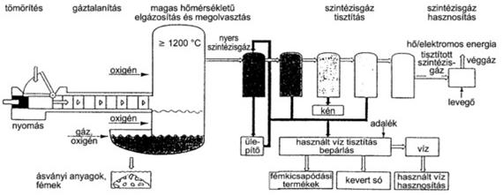
67. ábra. A Thermoselect-eljárás egyszerűsített sémája
Alapvetően szilárd települési és ipari hulladékok kezelésére dolgozták ki. A települési hulladék előkezelés (aprítás) nélkül feldolgozható a berendezésben. A hulladék heterogén összetétele miatt a kezelés első lépése a hulladék tömörítése. Ezt követi a levegő kizárása és állandó nyomás mellett, közvetetten fűtött pirolizáló csatornában a kigázosítás vagy pirolízis 500–600 °C hőmérsékleten, majd folyamatosan az elgázosítás tiszta oxigénnal 1200 °C hőmérséklet feletti tartományban.
A megolvadt szervetlen alkotórészek homogenizálva, stabil vegyületekben kötődnek meg, amelynek további hasznosítása kedvező (építési és kohászati alapanyag). A nagyhőmérsékletű elgázosítás során valamennyi szerves anyag elbomlik, a képződő szintézisgáz lényegében hidrogénből, szén-monoxidból és vízgőzből tevődik össze, kismennyiségű szilárd és gáznemű szennyező tartalommal. A gáz tisztítása a szokásos módon, több fokozatban történik.
Az első lépés egy gyorshűtés (dioxin és furán vegyületek rekombinációjának megakadályozása), majd a kismennyiségű szilárd szennyezést leválasztják és a termikus folyamatba visszavezetik. A gázalakú szennyezőket mosással távolítják el, a kénhidrogén eltávolítás speciális folyamatban történik, elemi kén leválasztásával.
Ezt követően a gázt hűtőben szárítják, majd aktívszenes szűrőben tisztítják. A gáztisztításból származó kondenzátumokat és szennyvizet szennyvízkezelő egység tisztítja. A folyamatban felhasznált vízből fordított ozmózissal és bepárlással kristályosított sókeveréket leválasztják. A gáztisztítás nem jár szennyvíz kibocsátással.
A tisztított gáz korlátlanul hasznosítható saját felhasználásra (pirolizáló csatorna fűtése, elgázosító reaktorba) vagy külső gőz, elektromos energia előállítására. Az a tény, hogy nem a füstgázból származó latens hőt, hanem kémiailag kötött energiát használnak fel, lehetővé teszi a magas hatásfokú energiahasznosítást.
A fenti eljárások nagyüzemi alkalmazásra érettek. A Siemens-eljárással 100 ezer t/év kapacitású létesítmény épül Fürth-ben, a Lurgi-eljárással 100 ezer t/év kapacitású létesítmény Flensburg-ban, a Noell-eljárással 100 ezer t/év kapacitású létesítmény Northheim-ben, míg a Thermoselect-eljárással 108 ezer t/év kapacitással Ausbach-ban és 225 ezer t/év kapacitással Karlsruhe-ban kerül megvalósításra.
A röviden ismertetett legújabb elgázosítási eljárások az égetés és a hőbontás előnyeit kombinálva, a másodlagos környezetszennyező hatásokat minimalizálva, a korszerű hulladékégetőkhöz hasonló beruházási és üzemeltetési költségekkel a jövő alternatív eljárásainak tekinthetők a szilárd hulladékok termikus kezelésében a már kiforrott égetéses technológiával szemben.
A különböző termikus eljárások összehasonlítása
Az előzőekben ismertetett eljárások a következő kritériumok alapján hasonlíthatók össze egymással:
- környezetvédelem (füstgáz- és szennyvíz emisszió, a maradványanyagok hasznosíthatósága, energiahozam),
- műszaki érettség (üzemi tapasztalatok, fejlettségi szint, az ártalmatlanítás biztonsága, tervezhetőség),
- beruházási és üzemeltetési költségek
A környezetvédelem füstgáz emisszió kérdésében eljárás esetén valamennyi tárgyalt eljárás esetén rendelkezésre állnak olyan hatékony tisztítóberendezések, amelyek megfelelő beruházási és üzemeltetési költségek esa összeetén azonos károsanyag koncentrációkra vezetnek.
A 68. ábra a nyílt rostélytüzeléssel (Bonn), lepárló-égető eljárással (Ulm-Wiblingen) és termoselect eljárással (Verbania) dolgozó rendszer üzemi adatait hasonlítja össze. A vonatkozó rendeletekben meghatározott határértékeknél mindegyik megoldás kedvezőbb eredményeket produkál.
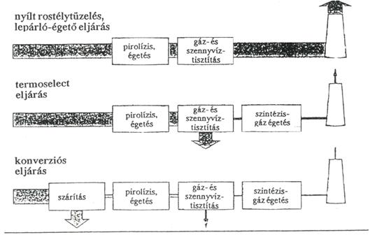
68. ábra. Füstgáz emisszió a különböző energetikai hasznosító eljárásoknál
A tényleges füstgázterhelést azonban a koncentráció és a füstgázmennyiség szorzata adja meg. Nyílt rostélytüzelésnél lényegesen nagyobb az egységnyi hulladékmennyiségre jutó füstgáz mennyisége mint pirolízisnél és az elgázosítási eljárásoknál. Azonban az utóbbi eljárások során termelt szintézisgázok gázmotorokban és gázturbinákban való elégetésekor is keletkeznek füstgázok, aminek következtében az előny gyakorlatilag kiegyenlítődik.
A szennyvíz emisszió kérdésében a keletkező szennyvizek esetében meg kell különböztetni a füstgáztisztítás során keletkező, valamint a hasznosítandó hulladékban lévő és az égés során keletkező vizet. Szennyvízmentesnek tekintik azokat az eljárásokat, amelyeknél a füstgáztisztítás során nem keletkezik szennyvíz. Ezt általában külön párologtatók beépítése biztosítja. Mint a 68. ábrán látható, nyílt rostélytüzeléssel és a lepárló-égető eljárással dolgozó rendszereknél a hulladék nedvességtartalma (k. 300 l/t hulladék) a kéményen át távozik a szabadba.
Termoselect eljárásnál ezzel szemben a hulladék nedvességtartalma a magas hőmérsékletű reaktorba kerül, majd a szintézisgázból kondenzálódva szennyvízként jelentkezik. Ezt azonban a termelt energia egy részének felhasználásával utólag elpárologtatják. A konverziós eljárás előnye e tekintetben az, hogy a hulladék nedvességtartalmát már kezdetben szárítással elpárologtatják, így az nem jut a magas hőmérsékletű reaktorba és nem nyeli el ott a különböző káros anyagokat. Az utólagos párologtatás esetén ugyanis higany és más, káros anyagok is szennyezhetik a légteret.
A maradvány anyagok hasznosíthatósága tekintetében azt lehet összevetni, hogy az egyes eljárások során milyen termékek képződnek és azok hogyan hasznosíthatók. A nyílt rostélytüzelés és a lepárló-égető eljárás során olyan nedves (gáztisztítási) módszerek kerülnek alkalmazásra, melyeknél ipari hasznosításra alkalmas g psz és sósav (illetve nátriumclorid) keletkezik.
A különböző eljárások során képződő maradványokat a 69. ábra foglalja össze. Hasznosítható anyagok: salak, granulátum, sósav, gipsz, kén, kő, üveg, vas és szinesfém (ill. fémötvözetek). Nem hasznosítható anyagok ezzel szemben: a szűrőpor, a lepárlási üledék, a szűrőlepény, a nehézfém koncentrátum, sókeverék. A hasznosítható anyagok részaránya a lepárló-égető eljárásnál a legkedvezőbb, eléri a 99 %-ot.
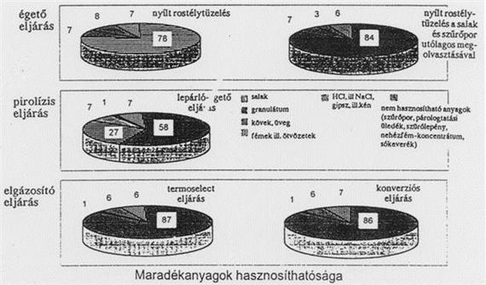
69. ábra. Égetési eljárások maradvány anyagai
Mennyiségi szempontból legjelentősebb maradványanyag a salak, illetve a granulátum. Pl. Németországban évent kb. 2.4 millió t ilyen anyag képződik, amelynek 60 %-át az útépítésben (mint fagyásgátló réteg) hasznosítják. A többi anyag hulladék-elhelyezésre kerül. Külön munkabizottságok foglalkoznak a salak alkalmazásának vizsgálatával más anyagok helyettesítésére, valamint a salak tulajdonságainak javításával. Kidolgoztak eljárásokat a salak újraolvasztással való kezelésére is, hogy mérsékeljék a benne lévő káros anyagok szabaddá válásának lehetőségét. Ezek az eljárások azonban viszonylag magas költségeik következtében nem terjedtek el a gyakorlatban.
Az energiahozam összehasonlítása során azt vizsgálják, hogy milyen lehetőség nyílik a termelt energiának gőz, távfűtés, vagy elektromos áram formájában való hasznosítására. A 70. ábra a tárgyalt eljárások villamos energiában kifejezett fajlagos energiahozamát mutatja kWh/t maradványhulladék értékben kifejezve (a maradványhulladék feltételezett égéshője 10.000 kJ/kg).
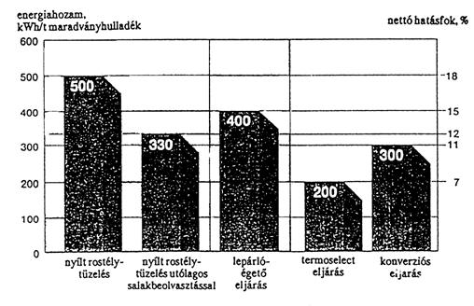
70. ábra. Termikus eljárások energiahozam összehasonlítása
Mint látható, a nyílt rostélytüzelés energiahozama a legnagyobb, kb. 500 kWh/t (feltételezett gőzjellemzők: 40 bar/400 oC). Amennyiben pl. a salak utókezelését a termelt energia egy részének felhasználásával végzik el, a hozam kb. 330 kWh/t értékre csökken.
Az égetők műszaki érettségét tekintve világszerte több, mint 300, csak Németországban több, mint 50 nagyteljesítményű égető műszaki tapasztalatai állnak rendelkezésre. Az égetőművek átlagos kapacitása 35 t/h, a többi eljárással kapcsolatos tapasztalatok azonban hiányosak. A lepárló-égető eljárás kisérleti fázisban van, illetve a megvalósított üzemekkel kapcsolatos tapasztalatok hiányosak, a termoselect eljárást megvalósító üzemek teljesítménye általában alacsonyabb, a Verbania-ban létesített üzem 8 t/h kapacitású, a konverziós eljárás szerint működő üzemek (pl. Salzgitter) ugyancsak alacsonyabb teljesítményre tervezettek.
Összegezve azt lehet mondani, hogy valamennyi termikus hulladékhasznosítási eljárás elvileg rendelkezik hatósági jóváhagyással, azonban a nyílt rostélytüzelés megoldása, helyzete a legkedvezőbb.
A termikus hulladékhasznosítás beruházási és üzemeltetési költségei a következő feltételektől függnek:
- berendezés mérete (kapacitás t/h)
- a kezelő vonalak száma
- az alkalmazot füstgáztisztítási technológia
- a termelt energiaforma
- a szennyvíziszapok egyidejű tüzelése
- vasúti csatlakozás
Az összköltségek a következő tételekből állnak:
- tőkeköltség (hitelek, kamatok)
- üzemi költségek (bér, biztosítás, anyagköltség, energia)
- maradványanyagok eltávolításának költségei
- energiahozamból eredő bevételek
A rendelkezésre álló adatok elemzése azt mutatja, hogy a legelterjedtebb nyílt rostélytüzelés esetében a tőkeköltségek alkotják a költségek kb. 60 %-át, a termelt áramból származó bevételek a kiadások mintegy 10 – 15 %-át fedezik.
A termikus hulladékhasznosítás egyéb lehetősége
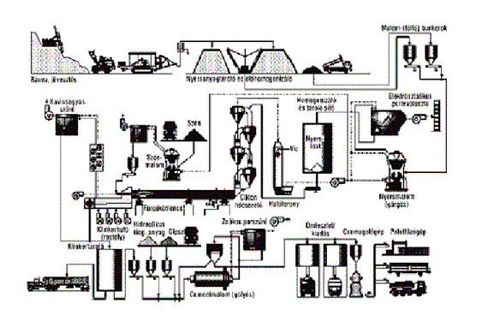
71. ábra. Szárazeljárású cementgyártás technológiai folyamata
A megfelelő hulladékok alternatív nyers- és cementkiegészítő adalékanyagként történő felhasználása csökkenti a természeti erőforrás felhasználását (71. ábra). A fosszilis energiahordozókkal való takarékoskodás a leghatékonyabban megfelelő alternatív tüzelőanyagok és cementkiegészítő adalékanyagok nagyobb mértékű felhasználásával érhető el. Az így felhasznált hulladékok energiatartalma és/vagy anyaga igen jó hatásfokkal, a környezetet járulékosan nem terhelve, hasznosul. A szervetlen szennyező anyagok (pl. nehézfémek) a cementmátrixba beépülnek, s mivel kioldhatóságuk mértéke rendkívül csekély, veszélyességük gyakorlatilag megszűnik. Az előzőekben leírtak és a piaci versenyképesség javítása érdekében a cementipar célul tűzte ki a megfelelő alternatív anyagok nagyobb mértékű hasznosítását. Ez egyrészt a hidraulikus cementkiegészítő anyagokat – erőművi pernyét, granulált kohósalakot – tartalmazó heterogéncementek és a többkomponensű, ún. kompozit cementek részarányának növelését, alternatív nyersanyagok (pl. érchulladékok, agglomerátumok) alkalmazásának elterjedését, másrészt alternatív tüzelőanyagok nagyobb mértékű felhasználását jelenti.
Ezen célok megvalósíthatóságának előfeltétele, hogy a hulladék feldolgozó kapacitások fejlesztési koncepciójának kialakítása a magyar cementipar hulladékhasznosítási lehetőségeinek és kapacitásának kihasználásával, a hulladékáramok biztonságos fogadására történő felkészítésével és az országos hulladékgazdálkodási rendszerbe való integrálásával történjen.
Az Országos Hulladékgazdálkodási Terv (2001)-2003-2008 „Ipari hulladékkezelési program” fejezete támogatja ezen törekvésünket, amikor egyértelműen leírja, hogy:
„Ahol arra mód van, az együttes kezelés változatát kell preferálni, mert az gazdaságilag sokkal kedvezőbb. Az együttes kezelés részint csökkenti a létesítendő kezelő- vagy lerakóhelyek számát, javítja a kapacitáskihasználást, és egyéb előnyei is kimutathatók.”
„Ilyen együttkezelési lehetőségek például: a cementiparban együtt égethető bármely hulladéktípusba tartozó, nagy fűtőértékű hulladék: többek között gumi, műanyag, savgyanta, selejt gyógyszerek, a papíriparban (keletkező hulladékok) a települési szilárd hulladékból szelektíven gyűjtött papír, valamint a nyomdaiparból, csomagolóanyag-iparból származó hulladékpapír.”
„A hulladék hasznosítását mindenképpen elő kell segíteni a következőkkel: a hasznosítás egyszerűsített engedélyezési rendszerének bevezetése, költségeinek csökkentése (pénzügyi ösztönzők bevezetése).”
Az iparág – az EU-országok cementiparához hasonlóan – elkötelezte magát az alternatív nyers- és tüzelőanyagok hasznosítása mellett. Európai uniós tapasztalatok szerint bizonyos, a környezetvédelmi követelményeknek eleget tevő iparágakban (pl. cementipar), melyek tevékenységét szigorú nemzeti és nemzetközi szabványok, jogszabályok, előírások szabályozzák a termékminőség, a környezetvédelem, a munkaegészségügy és biztonság stb. területén, számos hulladékfajtára az energiahasznosítás tüzelőanyag-helyettesítéssel („együttégetés”) a környezetvédelmi szempontból választható legjobb lehetőség, és az anyaghasznosítással egyenértékűnek tekinthető.
A hulladékhasznosítás cementipari peremfeltételei
- A cementgyári hulladékkezelés hasznosítás jellegű, azaz ténylegesen szükséges tüzelőanyagokat, nyersanyagokat, őrlési adalékanyagokat és üzemi segédanyagokat helyettesit (72.ábra).
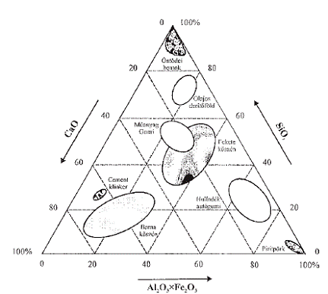
72. ábra. A cementklinker és az alternatív anyagok kémiai összetétele
- A hasznosítás során a rendszeridegen anyagok meg nem engedett hígulása minimális.
- A hasznosítás a megfelelő hulladék számára teljes körű ártalmatlanítást is jelent, azaz nem keletkezik további kezelést igénylő maradékanyag.
- A cementgyártási technológia különösen alkalmas bizonyos hulladékfajták ártalmatlanítására, hasznosítására, mert:
  - a főégő lánghőmérséklete kb. 2000 °C,
  - a füstgázhőmérséklet 5-7 másodpercig 1000 °C-nál magasabb,
  - a savas füstgázokat a bázikus nyersliszt-ellenáram nagymértékben semlegesíti, a kemence–hőcserélő– nyersmalom rendszer tulajdonképpen ötfokozatú, szárazeljárású füstgáztisztítónak tekinthető,
  - az összes áthaladó szilárd anyag kb. 1450 °C-on „szinterelődik
  - a távozó füstgáz hőmérséklete 100-200 °C (azaz a nehézfémek – a higany kivételével – lecsapódnak és visszamaradnak),
  - a szervetlen alkotórészek kémiailag megkötődnek,
  - a klinkerégető forgókemence emissziója gyakorlatilag független a hagyományos és alternatív tüzelőanyagok tulajdonságaitól (kivétel Hg), és csaknem kizárólag a nyersanyagban lévő illóanyag részarányától és a magas hőmérsékletű lángban keletkező NOx- től függ. A fosszilis tüzelőanyagok mellett a hulladékok alternatív fűtőanyagként történő együttégetése a következő előnyökkel is jár:
- a természetes nyersanyagforrásokkal való takarékoskodás;
- a nemesebb tüzelőanyagok (földgáz, kőolaj, kőszén) megtakarítása, ezek gazdaságosabb területen történő felhasználása;
- globális levegőszennyezés-csökkenés;
- a hulladék elégetéséből származó szennyezőanyag emisszió nem nagyobb, sőt esetenként kisebb, mint a hulladékégető műben történő elégetéskor. Az NOx- kibocsátás bizonyítottan csökken;
- az így felhasznált hulladékok – a hulladékégető művekkel szemben – nem igényelnek tárolókapacitást;
- csökkenthetők az új hulladékégető művek létesítésével kapcsolatos beruházási költségek.
Cementipari felhasználás szempontjából szóba jöhető alternatív (hulladék) anyagok típusa
A klasszikus cementgyártási folyamatban főként természetes eredetű nyers- és tüzelőanyagokat használnak fel, mint amilyen a mészkő, a márga és az agyagkomponensek, illetve a szén, a fűtőolaj vagy a földgáz. Ezek – bizonyos előfeltételek és határértékek teljesülése esetén, a cementgyártási folyamat eljárástechnikai adottságainak céltudatos kihasználásával – az ipari termelésnél maradékanyagként, illetve hulladékként keletkező, ún. alternatív anyagokkal helyettesíthetők.
A cementgyártásnál a hulladék anyag akkor minősül alternatív anyagnak, ha megfelelő előzetes vizsgálatok eredményei alapján, esetenként szükséges előkészítés után a klinker-, ill. cementgyártási folyamatban a szennyezőanyag-kibocsátás növelése és a cement minőségének romlása nélkül felhasználható. Az európai cementipar elfogadja, hogy a hulladékgazdálkodási alapelvek hármas prioritási szintjének – megelőzés, hasznosítás (anyag/energia), ártalmatlanítás (égetés/ lerakás) – teljesülnie kell, de ugyanakkor fontosnak tartja a különböző hasznosítási eljárások közötti választhatóság rugalmasságának, a környezeti-gazdasági szempontból legjobb lehetőség biztosítását is.
Az egységes hatósági megítélés, az engedélyezési eljárás egyszerűsítése, meggyorsítása, a társadalmi elfogadás elősegítése érdekében a szereplőkből számos országban (Németország, Svájc stb.) bizottságokat (LAGA, BUWAL) hoztak létre, amelyek a szakértők által kidolgozott műszaki irányelveket és az iparágban hasznosításra javasolt hulladéklistát – az ún. Pozitív listát – megvitatták, jóváhagyták. Ezen, többek között, a következő anyagok szerepelnek.
Alternatív tüzelőanyagok
Olajfinomítói, ill. olajbányászati tevékenységből származók:
- Savgyanta
- Maleinsav üstmaradéka
- Petrolkoksz
- Kenőolajok, zsírok
- Olajos derítőföldek
- Parafinos présföldek
- Olajbányászati iszap
Fáradt olaj:
- Megjegyzés: a használt olajon kívül nem tartalmazhat: egyéb vegyi anyagokat, oldószereket, megbonthatatlan hűtő-kenő folyadékot (emulziót), PCB-tartalmú kenőolaj hulladékot (LAGA előírás PCB-tartalom kisebb mint 100 mg/kg), szilárd szennyeződéseket (szűrt, ülepített), 5%-nál több vizet
Szilárd gumihulladékok:
- Használt gumiabroncs egyben, ill. felaprítva
- Gumihulladékok
Műanyagok: általában CxHx-tartalmú vegyületek alacsony klórtartalommal. A PVC- és a magas
PCB-tartalmú anyagok kivételével.
Egyéb anyagok:
- Olajpernye
- Olajtartalmú iszapok
- Olajos itatóanyagok (pl. rongy, fűrészpor stb.)
- Használt zsírok
- Papírok
- Gyógyszergyári oldószer
- Elektródakoksz
- Fahulladékok
- Festékmaradékok
- Papírgyári iszap stb.
Alternatív nyers- és cementkiegészítő adalékanyagok, segédanyagok
- Pernye
- Kohósalak
- Fluortartalmú anyagok
- Vasvegyületek
- Öntödei homok
- Gipsziszap
- Szilikapor
- Etil-glykol
Alternatív tüzelőanyagként a magyar cementiparban jelenleg 1 t/h-nál kisebb mennyiségben hulladék gumiabroncsot hasznosítanak. Egyéb alternatív tüzelőanyagokkal az üzemi kísérletek folynak.
Az alternatív nyers- és cementkiegészítő adalékanyagok iparági hasznosítási kapacitását a termelt adalékos cementek mennyisége, az alkalmas alternatív anyagok minősége, ára és hozzáférhetősége és így a gazdasági, piaci viszonyok határozzák meg. A vasércpótló anyagok (acélsalakkő stb.) és az erőművi füstgáz kéntelenítése során keletkező ún. REAgipsz hasznosítása folyamatban van.
A cementtermelés felfutásával, megfelelő jogi, gazdasági háttér esetén a meglévő lehetőségek kihasználhatóságának biztosításával az iparág hulladékhasznosítási kapacitása jelentős mértékben nőhet.
Az alternatív anyagok (hulladékok) felhasználási módja
Az alternatív anyagok felhasználási módja, adagolása szempontjából a cementgyártási folyamat négy lehetőséget biztosít:
- alternatív nyersanyaként (mint Ca-hordozó, Si-hordozó, Fe-hordozó, Al-hordozó),
- a másodtüzelésben az előkalcinálásnál (pl. használt autógumi),
- a forgókemence főtüzelésénél (pl. fáradt olaj),
- a cementőrlésnél cementkiegészítő adalékanyagként (szilárdulás szabályozóként, pl. ipari gipsz; hidraulikus, aktív cementkiegészítő adalékanyagként, pl. kohósalak, pernye).

